JAUNIMO POLITIKOS PLĖTROS KLAIPĖDOS MIESTO SAVIVALDYBĖJE GALIMYBIŲ STUDIJA IR REKOMENDACIJŲ DARBO SU JAUNIMU PLĖTRAI KLAIPĖDOS MIESTE PARENGIMO PASLAUGA

2023 metai, Klaipėda

Užsakovas
Klaipėdos miesto savivaldybės administracija
Jaunimo ir bendruomenių reikalų koordinavimo grupė
Grupės vadovė – jaunimo reikalų koordinatorė
Aistė Valadkienė
El. p. aiste.valadkiene@klaipeda.lt
Liepų g. 11, 91502 Klaipėda Klaipėdai
www.klaipeda.lt
Tel. +370 46 396064

Galimybių studiją parengė
Nerijus Miginis

Turinys

Sąvokų žodynėlis
Atvirasis darbas su jaunimu – darbas su jaunimu atviruosiuose jaunimo centruose ir (ar) erdvėse, vykdomas remiantis darbo su jaunimu principais, kaip apibrėžta Lietuvos Respublikos Socialinės apsaugos ir darbo ministro 2019 m. spalio 15 d. įsakymu Nr. A1-614 „Dėl darbo su jaunimu gatvėje tvarkos aprašo, mobiliojo darbo su jaunimu tvarkos aprašo, atvirojo darbo su jaunimu tvarkos aprašo patvirtinimo“ patvirtintame atviro darbo su jaunimu tvarkos apraše.
Atvirasis jaunimo centras – Lietuvos Respublikoje ar kitoje valstybėje įsteigtas juridinis asmuo, kita organizacija ar jų filialas, atstovybė, kurių veiklos arba jos dalies vykdymo vieta yra Lietuvos Respublikoje ir kurie atlieka darbą su jaunimu, grindžiamą savanorišku jaunų žmonių apsisprendimu dalyvauti šioje veikloje ir užtikrinantį jų įsitraukimą į šią veiklą.
Atviroji jaunimo erdvė – kultūros, švietimo, kūno kultūros ir sporto ar socialines paslaugas teikiančio juridinio asmens nuosavybės, patikėjimo teise ar nuomos, panaudos sutarčių pagrindais valdoma patalpa, kurioje atliekamas darbas su jaunimu, grindžiamas savanorišku jaunų žmonių apsisprendimu dalyvauti šioje veikloje ir užtikrinantis jų įsitraukimą į šią veiklą.
Darbas su jaunimu – veikla, skirta sąlygoms jaunam žmogui įsitraukti į asmeninę, profesinę ir visuomeninę veiklą sudaryti, jo kompetencijoms plėtoti ir ugdyti.
Darbas su jaunimu gatvėje – darbas su jaunimu ne institucinėje aplinkoje, bet tiesiogiai neformaliose jaunimo susibūrimo vietose (viešosiose erdvėse, gatvėse, parkuose, kavinėse, sporto aikštynuose, klubuose ir kt.).
Jaunas žmogus – asmuo nuo 14 iki 29 metų.
Jaunimas – du ir (ar) daugiau jaunų žmonių.
Jaunimo organizacija – Lietuvos Respublikos asociacijų įstatymo nustatyta tvarka jaunimui ir (ar) jaunimo interesams atstovauti įsteigta asociacija, kurios ne mažiau kaip 2/3 narių yra jauni žmonės ir (ar) jaunų žmonių interesams atstovaujančios asociacijos, kurių kiekvienos ne mažiau kaip 2/3 narių yra jauni žmonės.
Jaunimo politika – priemonių, kuriomis sprendžiami jaunimui aktualūs klausimai ir siekiama sudaryti palankias sąlygas formuotis jauno žmogaus asmenybei ir jo integravimuisi į visuomenės gyvenimą, visuma.
Jaunimo informavimas ir konsultavimas (JIK) – veikla, skirta teikti jaunimui informaciją ir patarimus įvairiose gyvenimo srityse, siekiant jų asmeninio, švietimo, profesinio ir socialinio vystymosi. Ši veikla taip pat apima suteikimą pagalbos ir konsultacijų jaunimui sprendžiant jų problemas, priimant svarbius gyvenimo sprendimus arba įveikiant sunkumus.
Jaunimo praktinių įgūdžių ugdymas (PUI) – kompleksiškai teikiamos paslaugos, kurios lavina jauno žmogaus asmeninius ir socialinius įgūdžius, suteikia jaunam žmogui žinių ir gebėjimų, leidžiančių integruotis į darbo rinką ir (ar) grįžti į švietimo sistemą. Ši darbo su jaunimu forma ypatingai efektyvi teikiant individualias paslaugas mažiau galimybių turintiems ir neaktyviems jauniems žmonėms nuo 15 iki 29 metų.
Mažiau galimybių turintis jaunimas (MGT) – jaunimas, neturintis tokių pat sąlygų kaip bendraamžiai savo kompetencijoms ir veikloms plėtoti, nes gyvena nepalankiomis sąlygomis ar patiria socialinių, ekonominių, išsilavinimo, kultūrinių, geografinių sunkumų, turi negalią ir (ar) sveikatos problemų.
Mobilusis darbas su jaunimu – darbas su jaunimu nuvykus į gyvenamąją teritoriją, kurioje nėra darbo su jaunimu infrastruktūros, atsižvelgiant į šioje teritorijoje gyvenančių jaunų žmonių individualius poreikius.
Neaktyvus jaunas žmogus (NEET) – nesimokantis, nestudijuojantis, nedirbantis pagal darbo sutartį ar savarankiškai, neturintis kitų darbo santykiams prilygintų teisinių santykių, nevykdantis neatlygintinio užimtumo veiklos, neieškantis darbo jaunas žmogus.
Savivaldybės jaunimo organizacijų taryba – jaunimo organizacija, kurios pagrindinis veiklos tikslas – vienyti savivaldybės teritorijoje veikiančias jaunimo organizacijas ir joms atstovauti.
Su jaunimu dirbanti organizacija – juridinis asmuo, kurio vienas iš veiklos tikslų – atlikti darbą su jaunimu ir tai yra nurodoma organizacijos veiklos tiksle.
Darbas su bendruomene – darbą su jaunimu vykdančios organizacijos kryptinga veikla, kuria siekiama stiprinti gyvenamosios vietos bendruomenės (toliau – bendruomenė) narių tarpusavio bendradarbiavimą, sprendžiant su jaunimu susijusias problemas, ir kuri apima tarpžinybinį ir tarpinstitucinį bendradarbiavimą, jaunimo interesų atstovavimą, bendrų projektų ir renginių rengimą, jaunimo iniciatyvų palaikymą ir kt.;
Darbas su jaunimo grupėmis – kryptinga darbą su jaunimu vykdančios organizacijos veikla, kuri padeda stiprinti jaunimo tarpusavio ryšius ir įgyvendinti jaunimo ugdymo tikslus;
Individualus darbas su jaunimu – trumpalaikės konsultacijos arba tęstinė pagalba jaunam žmogui įvairiose gyvenimo situacijose, siekiant jį įgalinti spręsti asmenines ir socialines problemas;
Supervizija – konsultacinė pagalba su jaunimu dirbantiems specialistams, vadovams, komandoms ir organizacijoms, norinčioms tobulėti ir efektyviau dirbti darbo su jaunimu srityje (pvz., susidarius sudėtingoms situacijoms darbe);
Tarpsektorinis bendradarbiavimas – bendra valstybės ir savivaldybių institucijų, visuomenės, nevyriausybinių organizacijų, verslo ir žiniasklaidos sektorių veikla, kuria siekiama padėti įgyvendinti bendrus tikslus;
Tarpžinybinis bendradarbiavimas – bendra valstybinio, verslo ir nevyriausybinio sektorių veikla, kuria siekiama padėti įgyvendinti bendrus tikslus;

Įvadas

Kontekstas
Klaipėdos miesto savivaldybė 2021 m. buvo Europos jaunimo sostinė. Pirmoji savivaldybė gavusi šį titulą Lietuvoje. Šį titulą kol kas turi tik 18 savivaldybių Europoje. Praeityje Lietuvoje šį titulą bandė laimėti Kauno ir Vilniaus miestai. Sostinės titulas buvo svarbus ne tik Klaipėdos miestui, bet ir visai Lietuvos jaunimo politikai, kaip tęstinumas atsirado Lietuvos jaunimo sostinės konkursas. Pilotiniais Lietuvos jaunimo sostinė tapo Marijampolės savivaldybė 2023 metais, o 2024 metais bus skelbiamas konkursas laimėti Lietuvos 2025 metų jaunimo sostinės titulą.
Klaipėdos miesto savivaldybė kryptingai įgyvendina savivaldybės jaunimo politiką, reguliariai yra rengiami jaunimo situacijos tyrimai bei tyrimai susiję su jaunimo klausimais.
Savivaldybėje veikia įvairūs darbo su jaunimu paslaugų teikėjai, teikiamos įvairios darbo su jaunimu formos, naudojami skirtingi jaunimo politikos programų finansavimo mechanizmai. Savivaldybėje plečiama darbui su jaunimu skirta infrastruktūra. Darbą su jaunimu teikia tiek savivaldybės biudžetinės įstaigos, tiek nevyriausybinės organizacijos, iš kurių savivaldybė įsigyja paslaugas.
Klaipėdos miesto savivaldybė aktyviai bendradarbiauja su užsienio partneriais, įgyvendina tarptautinius jaunimo srities „Erasmus+“ programos projektus, kurie skirti vystyti jaunimo politiką ir darbo su jaunimu paslaugas. Lietuvos savivaldybių kontekste tarptautinio bendradarbiavimo galimybės išnaudojamos plačiausiai.

Galimybių studijos tikslai ir tyrimo metodika
Jaunimo politikos plėtros Klaipėdos miesto savivaldybėje galimybių studijos tikslas – parengti gaires, kaip didinti darbo su jaunimu paslaugų prieinamumą jauniems žmonėms Klaipėdos mieste.
Rekomendacijų darbo su jaunimu plėtrai Klaipėdos mieste tikslas – pateikti siūlymus, kaip įvairios darbo su jaunimu formos gali gerinti esamą jaunimo situaciją Klaipėdos miesto savivaldybėje.
Studija siekiama kurti darnią aplinką ir prielaidas tęstinei jaunimo politikai plėtoti, užtikrinant esamų priemonių įgyvendinimą, naujų priemonių sukūrimą ir šių priemonių efektyvų veikimą, sudarant palankias sąlygas formuotis jauno žmogaus asmenybei, integruojantis į visuomenę bei spręsti su tuo kylančias problemas.

Galimybių studijos rengėjams buvo keliami šie uždaviniai:
- Identifikuoti esmines Klaipėdos miesto jaunimo problemas, jų priežastis bei jaunuolių poreikius savirealizacijai;
- Išsiaiškinti Klaipėdos miesto jaunų žmonių požiūrį į jaunimo situaciją ir esamas problemas bei jų nusiteikimą prisidėti prie problemų sprendimo;
- Atlikti potencialių darbui su jaunimu tinkamų erdvių Klaipėdos mieste ir galimų partnerių paslaugų jaunimui teikimui identifikavimą;
- Pasiūlyti darbo su jaunimu formas (atviras, mobilus, gatvės, informacinis darbas su jaunimu ir kt.) ir galimus teikėjus (atvirus centrus, atviras erdves darbui su jaunimu ir kt.), Klaipėdos miesto teritorijoje.

Rengiant galimybių studiją buvo atliktas kokybinis mišrios metodikos taikomasis tyrimas. Tyrimu buvo siekiama sužinoti, kaip suinteresuotosios grupės (dirbantieji su jaunimu, bendruomenių atstovai, savivaldybės specialistai, jauni žmonės) mato jaunimo situaciją Klaipėdos mieste, kokias pagrindines jaunimo problemas ir interesus įvardija.

Rengiant galimybių studiją buvo naudojami šie tyrimo metodai:
- Savivaldybės ir nacionalinių teisės aktų, dokumentų ir vidutinės ir ilgos trukmės strateginių dokumentų analizė;
- Žvalgybinės pusiau struktūruotos fokus grupės su Klaipėdos miesto jaunais žmonėmis ir įstaigų ir organizacijų atstovais;
- Internetinė jaunų žmonių apklausa.
Fokus grupės buvo organizuojamos 2023 m. liepos 11 d. ir rugsėjo 22 d. Buvo suorganizuotos 3 fokus grupės, iš kurių 2 buvo su jaunais žmonėmis ir 1 su specialistais. Fokus grupės buvo žvalgomojo pobūdžio. Šiuose susitikimuose dalyvavo 48 dalyviai: jauni žmonės, specialistai dirbantys su jaunimu ar savivaldybėje.
Įgyvendinant tyrimą buvo parengta internetinė anketa, atsakymai buvo renkami 2023 m. rugsėjo - spalio mėn.. Anketą užpildė 549 respondentai.
Buvo vykdomas rezultatų pristatymas miesto politikams ir bendruomenei.

Klaipėdos miesto savivaldybės pagrindiniai jaunimo politikos rodikliai
Klaipėdos miesto savivaldybės teritorijos plotas yra 98 km2, šioje teritorijoje gyvena 159 034 žmonės (2023 liepos mėn. duomenys). Klaipėdos miesto nedarbo lygis siekia 8.3%, o šalies vidurkis siekia 8,3% (2023 kovo mėn. duomenys).
Klaipėdos miesto savivaldybėje 2022 metų sausio mėn. duomenimis gyveno 25 457 jaunuoliai (nuo 14 iki 29 metų). Tai sudarė 16% visų savivaldybės gyventojų, šalies mastu jaunuoliai sudaro 16,6% visos populiacijos.
Santykinė jaunų žmonių dalis bendrame miesto gyventojų skaičiuje yra panaši, kaip ir kituose didžiuosiuose Lietuvos miestuose. Mažiausia jaunų žmonių santykinė dalis populiacijoje yra Visagino savivaldybėje (12,4%), didžiausia 19,8% yra Kalvarijos savivaldybėje.
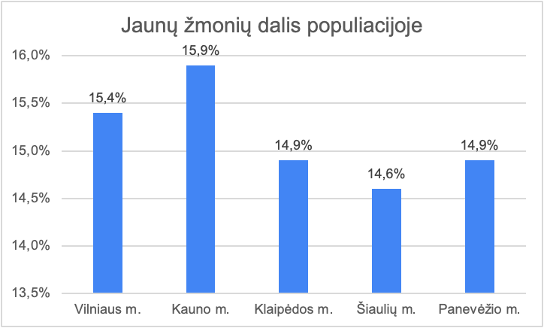
Diagrama Nr. 1
Nuo 2021 metų Klaipėdos mieste padaugėjo 392 jaunais žmonėmis, padaugėjo 1,65 %, tuo tarpu šalyje sumažėjo jaunų žmonių 4,73 %, kas sudaro 23 008 jaunus žmones. Klaipėdos mieste gyvena 12 927 jauni žmonės vyriškos lyties, kas sudaro 51% visų jaunuolių ir 49% moteriškos lyties, 12 530 jauni žmonės.
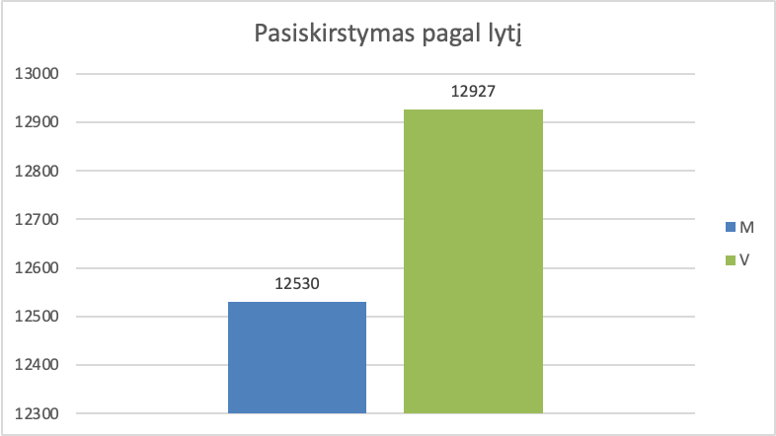
Diagrama Nr. 2
Lentelėje žemiau pateikiamos Klaipėdos mieste gyvenančių jaunų žmonių dažniausios gimimo šalys.
Šalis | Jaunų žmonių skaičius | Šalis | Jaunų žmonių skaičius
Lietuva | 21 356 | Kazachstanas | 62
Ukraina | 2 571 | Nigerija | 56
Rusija | 276 | Jungtinės Amerikos Valstijos | 55
Baltarusija | 244 | Azerbaidžanas | 51
Jungtinė Karalystė | 128 | Sakartvelas | 46
Airija | 97 | Kitos 80 šalių | 515

Lentelė Nr. 1

59% visų Klaipėdos mieste gyvenančių jaunų žmonių gyvena pietinėje miesto dalyje. 20% - šiaurinėje, 12% centrinėje ir 9% prie savivaldybės.
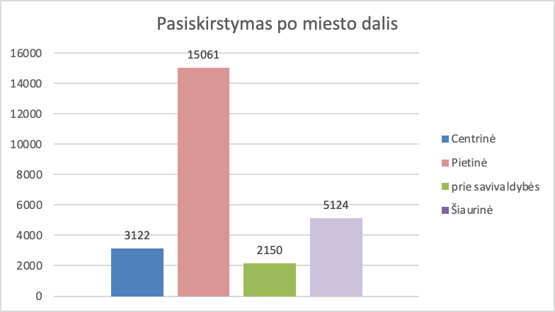
Diagrama Nr. 3
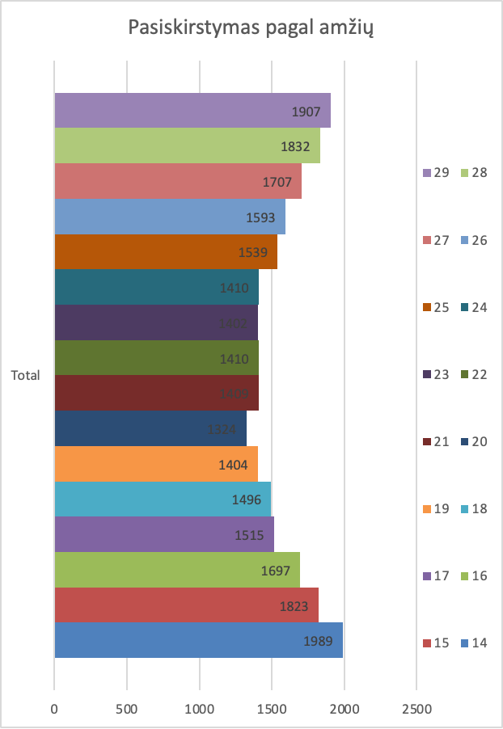
Diagramoje Nr. 4 pateikiama informacija apie jaunuolių pasiskirstymą pagal amžių.

Užimtumo tarnybos duomenimis 2023 m. spalio mėn. jaunimo nedarbo lygis Klaipėdos mieste siekė 9,1%, 1787 jaunuoliai, kurių amžius 16–29 m., šalies vidurkis – 7,6 %. Jaunų žmonių nedarbo lygis yra panašus, kaip ir kituose didžiuosiuose Lietuvos miestuose. Mažiausias jaunimo nedarbas Lietuvos respublikoje yra Neringos savivaldybėje, siekia 2,7 %, didžiausias yra Kauno mieste 11,1 %.

Diagrama Nr. 4
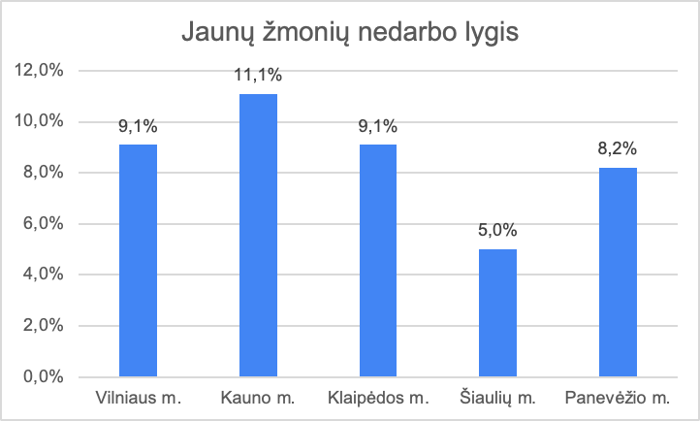
Diagrama Nr. 5

Klaipėdos miesto jaunimo politikos, darbo su jaunimu ir jaunimo projektų rodikliai
Savivaldybėje veikia Klaipėdos miesto savivaldybės jaunimo reikalų taryba, kurią sudaro 14 narių, iš kurių pusė yra jaunimo atstovai. 2022 metais SJRT pateikė 5 pasiūlymus Klaipėdos miesto savivaldybės administracijai.
Klaipėdos miesto savivaldybėje veikia 2 atviri jaunimo centrai, 1 atvira erdvė darbui su jaunimu, vykdomas darbas su jaunimu gatvėje, teikiama praktinių įgūdžių ugdymo paslauga (toliau - PIU), AUK centras yra akredituota organizacija. Savivaldybėje teikiamos jaunimo informavimo ir konsultavimo paslaugos (toliau - JIK), 2 organizacijos: Karalienės Luizės jaunimo centras ir Klaipėdos jaunimo organizacijų sąjunga „Apskritasis stalas“ (toliau - KLAS), ankščiau veikė net 4 organizacijos.
Savivaldybė vykdo Jaunimo vasaros užimtumo ir integracijos į darbo rinką programą. 2023 metais savivaldybė skyrė 33 900 eurų. 2023 metais programoje dalyvavo 37 jaunuoliai, o kandidatų buvo sulaukta 90. Poreikis yra beveik 3 kartus didesnis.
Klaipėdos mieste įgyvendinama Jaunimo savanoriška tarnyba, savivaldybės teritorijoje veikia 23 savanorius priimančios organizacijos. 2022 metais JST savanorystę atliko 24 jaunuoliai, 2023 metais - 36. ir įstaigose pastoviai savanoriauja Europos solidarumo korpuso savanoriai. Savivaldybėje aktyviai vykdoma Erasmus+ ir Europos solidarumo korpuso programos, 2022 m. finansuoti 9 projektai, 2021 m. – 2.
Kasmet savivaldybė skiria projektinį finansavimą jaunimo ir su jaunimu dirbančioms organizacijoms. Jaunimo iniciatyvos projektams organizacijos gali gauti iki 6000,00 eurų. Taip pat kasmet yra organizuojami mokymai būsimiems pareiškėjams, kaip parengti kokybišką projektą. Programinio finansavimo būdu yra finansuojama JST savanorystė, atviras darbas su jaunimu ir darbas su jaunimu gatvėje. Savivaldybė taip pat finansuoja jaunų žmonių ir specialistų dirbančių su jaunimu dalyvavimą tarptautiniuose ir nacionaliniuose renginiuose.
Klaipėdos miesto savivaldybė nuo 2020 m. kasmet skiria 7-ioms Klaipėdos miesto gimnazijoms finansavimą įgyvendinti „Mokinių dalyvaujamojo biudžeto iniciatyvą“. Mokykloms yra skiriama 3450 eurų įgyvendinti dvi idėjas bei atlyginti mokyklos mentoriui už darbą. Idėjas siūlo, už jas balsuoja ir įgyvendina patys mokiniai padedami mokyklos mentoriaus.
Klaipėdos miesto savivaldybė organizuoja kasmetinius jaunimo renginius, kaip „Studijų regata“, kasmetinius jaunimo apdovanojimus, jaunimo savaitę ir jaunimo problemų sprendimo hakatoną. Nuo 2021 metų organizuojama tarptautinė jaunimo politikos konferencija „The Rhythm of Youth” kasmet suburianti virš 100 dalyvių.
Savivaldybės teritorijoje veikia jaunimui palankios sveikatos paslaugos „Žaliasis koridorius“, kurį įgyvendina Klaipėdos visuomenės sveikatos biuras ir Jūrininkų sveikatos priežiūros centras.
Klaipėdos mieste veikia Užimtumo tarnybos regioninis karjeros centras „Karjeras“, tęsiantis Jaunimo darbo centro veiklą.

Anketinė jaunimo apklausa:
Anketinėje apklausoje pateikiami vizualiai atvaizduoti dalyvių pasirinkimai grafikuose, susisteminta informacija lentelėse. Papildomai pateikiamos anketos respondentų citatos, kurios ženklinamos raide R (respondentas) ir anketos registracijos numeris. Skliausteliuose pateikiame informacija prie citatos (skaičius) reiškia minties atsikartojimą. Parinktos citatos, kurios labiausiai atspindi išsakytą mintį.
Šiame skyriuje pateikiami anketinės apklausos duomenys. Anketą užpildė 193 vaikinai, 311 merginos, 45 respondentai nenorėjo nurodyti savo lyties.
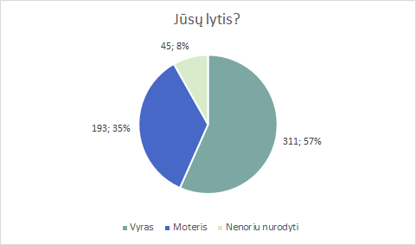
Diagrama Nr. 6
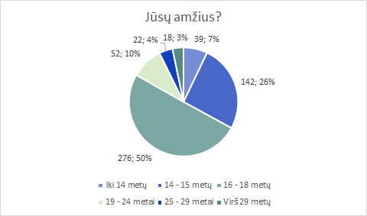
Diagrama Nr. 7

39 respondentai nurodė, kad jiems yra iki 14 metų, 142 respondentams – 14-15 metų, 276 respondentai – nurodė, kad jiems 16 - 18 metų, 52 respondentai – 19 - 24 metų, 22 respondentams – 25 - 29 metų ir 18 respondentų nurodė, kad jie yra vyresni nei 29 metų.

Respondentų pasiskirstymas pagal gyvenamąją teritoriją:
Teritorijos pavadinimas | Respondentų skaičius ir (%) | Teritorijos pavadinimas | Respondentų skaičius ir (%)
Pietinė | 171 (31,1%) | Esu išvykęs studijuoti, dirbti | 19 (3,5%)
Centrinė | 162 (29,5%) | *Kitos teritorijos | 41 (14,4%)
Šiaurinė | 118 (21,5%)
*buvo nurodomos miesto gatvės, kaimyninių savivaldybių vietovardžiai
Lentelė Nr. 2

Internetinę anketą pildžiusio respondento portretas
Atlikus anketos analizę galime teigti, kad anketą užpildė 16-metė mergina gyvenanti Klaipėdos mieste pietinėje arba centrinėje dalyje, ji lanko 1 būrelį. Ji pastebi, kad situacija mieste gerėja, džiaugiasi gražėjančiu miestu, parkais, jai patinka vykstantys renginiai, bet jų norėtų daugiau ir įvairesnių. Pergyvena dėl jaunuolių emocinės ir psichologinės sveikatos, narkotinių medžiagų ir svaigalų prieinamumo. Jos gyvenimą Klaipėdos mieste pagerintų dažnesnis viešas transportas, kuris vyksta ir po 22 val. Norėtų daugiau erdvių skirtų jaunimui bei viešų erdvių sportui, aktualu diskotekos nepilnamečiams. Įvardina, kad sudėtinga įsidarbinti jaunesniems nei 16 metų.

Anketos duomenys
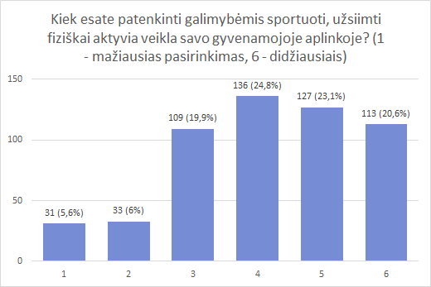
Diagrama Nr. 3
68,5 proc. visų respondentų labiau teigiamai vertina galimybes sportuoti Klaipėdos miesto savivaldybėje. Palyginimui, Kretingos raj. savivaldybėje galimybes sportuoti teigiamai vertina 68,2 proc. Anketos respondentai minėjo, kad aktualu toliau atnaujinti senus sporto aikštynus miegamuosiuose rajonuose, įvardina poreikį didesniam kiekiui riedlenčių parkų. R314 „Reikėtų daugiau sporto aikštelių (futbolo, krepšinio) gyvenamuose rajonuose“ (3).

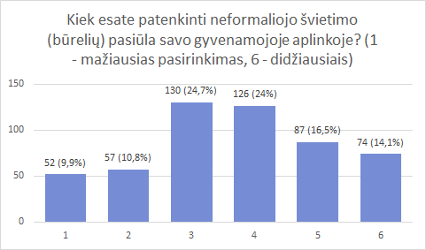
Diagrama Nr. 4

54,6 proc. respondentų patenkinti neformaliojo švietimo pasiūla. 33 proc. anketos respondentų lanko 1 būrelį, 15% – 2 būrelius, o 6% – 3 ir daugiau būrelių. Klaipėdos miesto savivaldybės švietimo pažangos ataskaitoje už 2022 metus nepavyko rasti duomenų, jaunuolių lanko neformaliojo švietimo užsiėmimus.

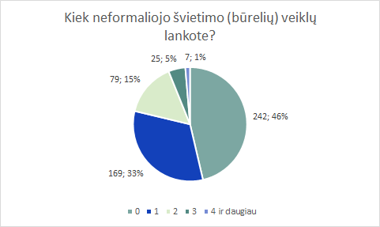
Diagrama Nr. 5
36,7% anketos respondentų labiau teigiamai vertina nemokamas laisvalaikio praleidimo galimybes, o mokamas 51,4%.
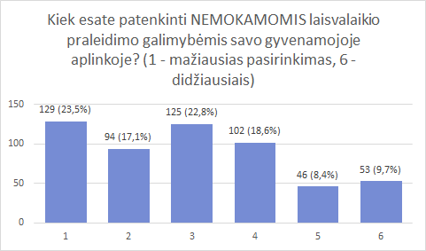
Diagrama Nr. 6
Atviruose klausimuose respondentai minėjo, kad jiems būtų aktualios įvairios kultūrinės veiklos: renginiai, diskotekos nepilnamečiams. Pateikiamas respondento komentaras iš internetinės anketos R168 „Norėtųsi erdvių, kurios būtų ne tik miesto centrinėje dalyje“ (5). R3 „Norime daugiau renginių, ypač žiemą labai apleistas miestas būna, visas numiręs“ (3)
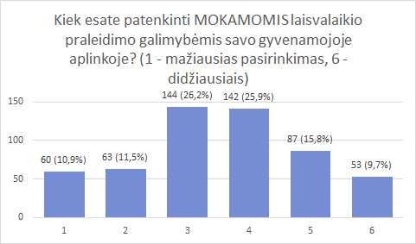
Diagrama Nr. 7

Miesto dalis | Labiau patenkintų respondentų skaičius nemokamomis paslaugomis | Miesto dalis | Labiau patenkintų respondentų skaičius mokamomis paslaugomis
Centrinė | 52% | Centrinė | 64%
Pietinė | 48% | Pietinė | 58%
Šiaurinė | 51% | Šiaurinė | 59%
Esu išvykęs studijuoti arba dirbti | 48% | Esu išvykęs studijuoti arba dirbti | 51%
Lentelė Nr. 3

Komercinės laisvalaikio praleidimo veiklos kaip kavinės, pramogos jaunuoliams išlieka labai aktualios. R12 „Trūksta laisvalaikio praleidimo vietų, jaunimo spotų, erdvės, kur gali ramiai pailsėti, o nesėdėti kavinėje ir girdėti visus kalbančius aplinkui“(3)

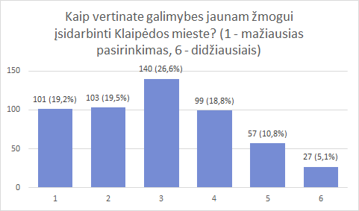
Diagrama Nr. 8

Tik 34,7% respondentų teigiamai vertina galimybes įsidarbinti Klaipėdos mieste. Tyrimo dalyviai įvardino poreikį įsidarbinti jaunuoliams jaunesniems nei 16 metų. R392 „Vasaros darbas paaugliams nuo 14-16 metų“(6). Šis poreikis buvo minimas tiek internetinėje anketoje, tiek fokus grupėse su jaunais žmonėmis. Teisiškai ši amžiaus grupė yra labiau saugoma, todėl darbdaviai nenori priimti jaunesnių nei 16 metų dirbti vasaros metu.
Atviru klausimu paklausėme respondentų: „Kaip vertinate Klaipėdos savivaldybės ,,Jaunimo vasaros užimtumo ir integracijos į darbo rinką programą“?”
318 respondentai atsakė į šį klausimą. Dauguma atsakiusiųjų minėjo, kad girdėjo apie programą gerus ir labai gerus atsiliepimus. Dalis minėjo, kad planuoja šioje programoje ateityje dalyvauti (5) arba jau dalyvavo jie arba jų draugai (11). Respondentai minėjo, kad susidūrė su sunkumais ieškant darbo, nes darbdaviai nenori priimti jaunesnių nei 16 metų jaunuolių. R89 „Siunčiau užklausas virš 20 kompanijų ir niekas nepriėmė“(7). R144 „Daug kas apie tai nežino. Šią informaciją reiktų labiau skleisti“(6).

Atviru klausimu paklausėme respondentų: „Kas Jus paskatintų po studijų grįžti dirbti ir gyventi Klaipėdos mieste?”
Aukštesni atlyginimai ir darbas pagal profesiją. R19„Darbo galimybės pagal įgytą profesiją, geras atlyginimas ir patrauklios galimybės saviraiškai“ (15). R375 „Kadangi nesu klaipėdietė, atvykti į Klaipėdą paskatino vyras. Dirbu nuotoliniu būdu Vilniuje, nes … [Klaipėdoje] mokamas žymiai mažesnis atlyginimas. Taigi labiausiai paskatintų darbo karjeros galimybės“.
Laisvalaikis ir veiklos šaltuoju metų laiku. R50 „Pats studijavau Klaipėdoje ir dabar gyvenu Kaune, bet dabar galiu pasakyti jog vis tiek ilgiuosi Klaipėdos. Iš jaunimo pusės galiu pasakyti, jog jaunimą labiau pritrauksi su laisvalaikio galimybėmis, gražiomis vietom, moderniu senamiesčiu”(6). R123 „Jeigu miestas „gyventų“ ne tik šiltuoju metų laiku, daugiau nemokamo laisvalaikio, renginių, koncertų, festivalių, užsiėmimų, dirbtuvių ir pan. “(5)
Prieinamas būstas. R140 „Naujovės, pigus būstas, modernėjantis senamiestis“(7)
Parama verslo kūrimui. R317 „Ir trūksta paskatos/paramos kurti verslą patiems, nors galimybių begalės praktiškai tuščiame mieste. Užimtumo tarnybos parama absurdiška, nes turi būti ilgalaikiu bedarbiu, kad galėtum pretenduoti į ją. Ką tik baigęs studijas ar atsikraustęs į kitą miestą tikrai nesvajoji kaip 6 mėnesius sėdėsi be jokių pajamų kol sulauksi šaukimo teikti paraiškas, taip pat reikalinga parama įsigyjant būstą (4). R3 Įvairūs mokymai (pvz. verslumas, fotografija, videografija ir t.t), daugiau nemokamų patalpų kūrybai“ (3)
Tarptautinės įmonės, kurios darbintų specialistus. R449 „Besikuriantis tarptautinis verslas Klaipėdos mieste“.

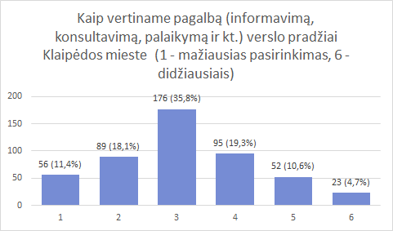
Diagrama Nr. 9
34,6% respondentų teigiamai vertina pagalbą verslo pradžiai Klaipėdos miesto savivaldybėje. Klaipėdos miesto savivaldybėje vykdoma daug įvairių verslumą skatinančių programų, veikia organizacijos, siekiančios pritraukti talentus, bendradarbystės erdvės, plėtojamas darbostogų konceptas. Klaipėda ID, Bendradarbystės centras „Spiečius“ Klaipėdoje vykdo savo veiklas.
Darbą su jaunimu Klaipėdos mieste vykdo tiek nevyriausybinės organizacijos, tiek savivaldybės biudžetinės įstaigos. Klaipėdos mieste esanti darbo su jaunimu paslaugų pasiūla yra didesnė nei Kauno mieste. Klaipėdos mieste teikiamos 4 darbo su jaunimu formos, Vilniaus mieste 5. Vilnius ir Klaipėda yra 2 savivaldybės, kurių teritorijose teikiama daugiausiai darbo su jaunimu formų.
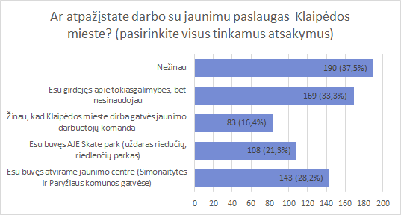
Diagrama Nr. 10
Net 62,5% respondentų žino arba yra naudojęsi darbo su jaunimu Klaipėdos mieste paslaugomis. 28,2% respondentų yra buvę jaunimo centre ir 21,3% AJE Skate park.
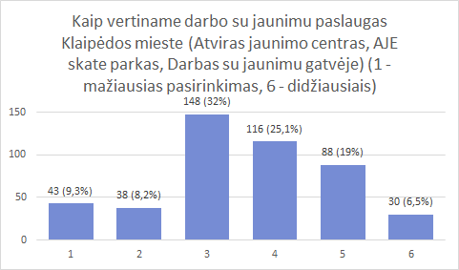
Diagrama Nr. 10
50,6% visų respondentų teigiamai vertina darbo su jaunimu paslaugas Klaipėdos miesto savivaldybėje. R543 „Labai džiaugiuosi, kad galiu lankytis Atvirame jaunimo centre I.Simonaitytės gatvėje“(3).

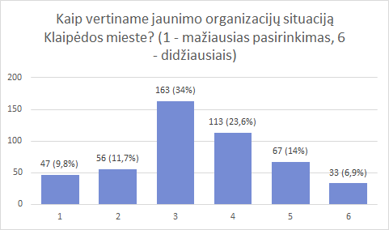
Diagrama Nr. 11
44,5% respondentų teigiamai vertina jaunimo organizacijų situaciją Klaipėdos mieste. Paprašius išvardinti organizacijas, kurias jauni žmonės žino, buvo minimos: Lietuvos moksleivių sąjunga, Klaipėdos jaunimo organizacijų sąjunga „Apskritasis stalas“, Lietuvos liberalus jaunimas, Jaunųjų konservatorių lyga, Lietuvos Raudonasis Kryžius, Interact, Jaunieji karitiečiai, Rotary, Jaunimo linija, skautai.

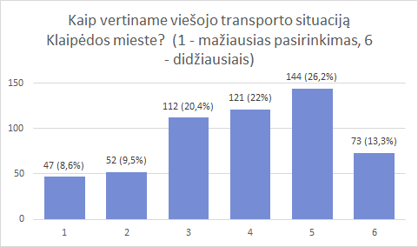
Diagrama Nr. 12
Net 61,5% respondentų teigiamai vertina viešojo transporto situaciją Klaipėdos mieste. Anketoje buvo užduotas atviras klausimas apie transportą: „Jei kyla sunkumų dėl transporto, prašome aprašyti. Kaip siūlytumėte spręsti transporto problemą?“ 165 respondentai atsakė į šį klausimą. Pateikiamos mintys, kurios atsikartojo daugiau nei 10 kartų: a) dažniau važiuojantys autobusai ir didesni autobusai; b) vėliau ir naktį važiuojantys autobusai; c) geresnis susisiekimas su priemiesčiais; d) kondicionuojami autobusai; e) pigesni arba nemokami bilietai; f) nedraugiški autobusų vairuotojai; g) autobusai vėluoja. Respondentai taip pat siūlė, kad būtų interneto prieiga autobusuose ir kad atsirastų draugiški augintiniams autobusai.
Papildomai pateikiami respondentų komentarai. R41 „Rytais, kai reikia važiuoti į mokyklą, autobusai būna tiesiog pergrūsti nuo žmonių kiekio. Galėtų būti riba, kiek į autobusą gali įeiti žmonių, nes kai būna perpildyti, atsiranda agresyvių žmonių, kurie ima stumdytis, šaukti, keiktis, spjaudytis“ (2). R207 „neįmanoma judėti neįgaliojo vežimėliu (nėra pandusų)“
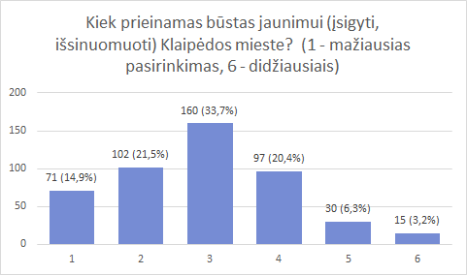
Diagrama Nr. 13
Tik 29,9% atsakiusiųjų respondentų teigiamai vertina būsto prieinamumo klausimą. Atviruose klausimuose dažnai minimas iššūkis apie apgyvendinimo trūkumą, perpildytus bendrabučius, sunkumus apmokant būsto nuomą. R419 „Maža darbo pasiūla … Tačiau pagalvojus, jaunimui ir taip sunku išsilaikyti, kuomet dirba pagrinde padavėjais, „Wolt“, „Bolt“ ir kitus pagalbinius darbus už minimalų atlygį. Studentai verčiasi per galvą, kaip išlaikyti nuomojamą butą, kurio nuoma prasideda kone nuo 300eur, o Klaipėdoje pigiau ir nerasi“(9).
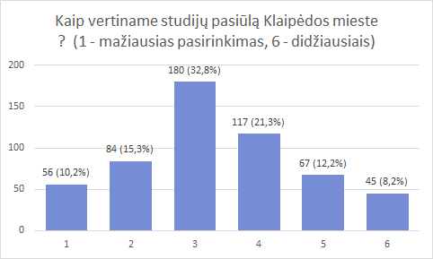
Diagrama Nr. 14

Tik 41,7% respondentų teigiamai vertina studijų pasiūlą Klaipėdos mieste. Šiam klausimui dėmesys buvo skirtas ir fokus grupėse. R488 „Reikia stiprinti KU ir kolegijų mokymo programas, pritraukti daugiau akademinio jaunimo į miestą!“(4). Anketoje buvo užduotas atviras klausimas „Prašome pakomentuoti Jūsų pasirinkimą. Bei nurodykite, ką galima būtų tobulinti”. Į atvirą klausimą atsakė 152 respondentai.
Išsiskyrė respondentų nuomonės dėl studijų krypčių pasiūlos: R14 „Esu labai patenkinta didele ir stipria studijų pasiūla”(19). R40 „Galėtų būti didesnis pasirinkimas, ką studijuoti”(27). R168 „Ne tiek problema su pasiūla, bet su studijų kokybe, įvaizdžiu ir universitetų lygiu“(6).
Kolegijos ir profesinis mokymas buvo dažniau vertinamas teigiamai: R124 „Klaipėdos universiteto sukurtas blogas įvaizdis, profesinio mokymo centrai atrodo ne taip blogai“(3). R309 „Tačiau visos kolegijos tikrai atlieka puikų darbą pritraukiant jaunimą per „Studijų regatas“, reklamas, šešėliavimus ir įstaigos supažindinimus ekskursijų metu“(2).
Įvardintas specialybių poreikis:
Profesinio mokymo srityje: R15 „Mažai specialybių merginoms, kaip grožio specialybes(2)“. R31 „Mažai galimybių, susijusių su transporto priemonių remontu (elektrikas, auto mechanikas, kebulistas)“(2).
Respondentai įvardino įvairių kūrybinių studijų poreikį R142 „KU trūksta bakalauro studijų programų susijusių su marketingu (3), komunikacija ir pan. Tai pat galėtų būti sukurtos medicinos studijų programos“ R375 „Trūksta kūrybinių specialybių. Ieškojau magistro studijų Klaipėdoje susijusių su kūryba, grafikos dizainu, UX/UI dizainu, tačiau nieko neradau ir studijų klausimą teko atidėti“. R317 „Pasiūlykite specialybių, kurios tikrai paklausios ne tik uostui, bet ir verslams, taip pat tokių, kurios domina jaunimą šiuo metu“.
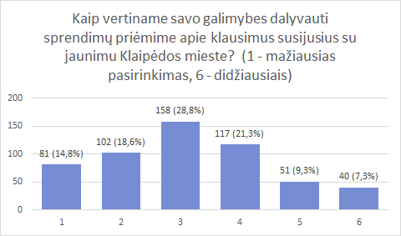
Diagrama Nr. 15
Tik 37,9 % respondentų teigiamai vertina savo galimybes dalyvauti sprendimų priėmime. Šis vertinimas yra mažas lyginant su įvairiomis savivaldybės taikomomis priemonėmis sukurti jaunimui dalyvavimo galimybes. Klaipėdos miesto savivaldybė reguliariai atlieka tyrimus, veikia dalyvaujamojo biudžeto ir mokyklų dalyvaujamojo biudžeto programos, vykdomi jaunimo problemų sprendimo hakatonai, diskusijų festivaliai, kurių metu jaunuoliai gali susitikti ir bendrauti su politikais.
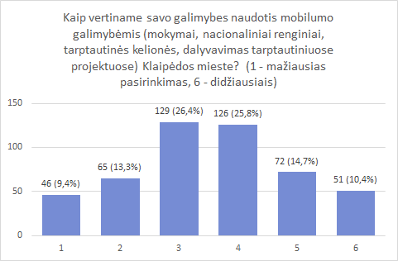
Diagrama Nr. 16
50,9% respondentų teigiamai vertina mobilumo galimybes. Šių galimybių plėtra ir kūrimas galėtų būti viena iš jaunimo politikos vystymo krypčių Klaipėdos miesto savivaldybėje. Klaipėdos mieste registruotoms organizacijoms buvo finansuoti 2 Europos solidarumo korpuso ir Erasmus+ programų projektai 2021 metais ir 9 - 2022 metais. Kauno mieste 2021 metais - 19, 2022 metais - 23. Vilniaus mieste 2021 metais 19, 2022 metais - 39.
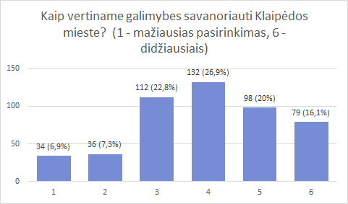
Diagrama Nr. 17
63% respondentų teigiamai vertina savanorystės galimybes Klaipėdos miesto savivaldybėje. Ši jaunimo galimybė geriau atpažįstama nei mobilumo galimybės. Klaipėdos miesto savivaldybė finansiškai prisideda prie Jaunimo savanoriškos tarnybos (JST) įgyvendinimo. JST programą vykdo Jaunimo reikalų agentūra, o programos įgyvendinimą Klaipėdos miesto savivaldybėje koordinuoja Klaipėdos jaunimo organizacijų sąjunga „Apskritasis stalas“. 2023 m. pagal šią programą savanoriavo 15 savanorių. Klaipėdos miesto savivaldybėje yra akredituotos 23 savanorius priimančios organizacijos.
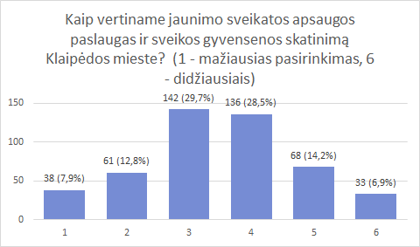
Diagrama Nr. 18
49,6% respondentų teigiamai vertina sveikatos apsaugos situaciją Klaipėdos miesto savivaldybėje. Klaipėdos miesto savivaldybės visuomenės sveikatos biuras (toliau – VSB) ir VšĮ „Jūrininkų sveikatos priežiūros centras“ teikia jaunimui palankias sveikatos priežiūros paslaugas. „Jūrininkų sveikatos priežiūros centre“ veikia „Žaliasis koridorius“ – galimybė jaunam žmogui gauti efektyvias ir konfidencialias asmens sveikatos priežiūros paslaugas per kuo trumpesnį laiką. Tai jaunimo poreikius atitinkančios kompleksinės sveikatos priežiūros paslaugos, kurios apima sveikatos stiprinimo, prevencijos, gydymo, stebėsenos bei konsultavimo paslaugas ir atitinka Pasaulio sveikatos organizacijos nurodytus kriterijus: prieinamumo, konfidencialumo ir privatumo, nediskriminavimo, poreikių atitikimo, kompetencijos ir saugumo. Paslaugos jaunimui (14-29 m.) žaliojo koridoriaus principu, kai paslaugos konsultacija suteikiama, kaip galima greičiau, bet ne vėliau, kaip per dvi darbo dienas. 14 - 16 metų asmenims konsultacijos ir diagnostikos paslaugos gali būti teikiamos tik su tėvų/globėjų ar kitų įgaliotų asmenų sutikimu ir žinia. Atviruose anketos klausimuose respondentai įvardino poreikį rūpintis emocine ir psichologine jaunuolių sveikata. R102 „... jauni žmonės patiria daug streso, emocinės sveikatos situacija yra kritinė … mokyklos tik duoda vis daugiau krūvio ir didina stresą keisdami programas į vis sunkesnes. Galima išgirsti daug tarp mano amžiaus žmonių kiek streso yra patiriama dėl mokslų, kad neišeina apsispręsti dėl karjeros, ką daryti su ateitimi ir panašiai”(6). Kitas svarbus aspektas: narkotinės medžiagos ir svaigalai. R41 „Norėčiau, kad valstybė imtųsi griežtesnių priemonių dėl narkotikų, nes dabar jų pilna visur ir su įvairiausiais pavadinimais (angelas, gaidys, zaza...) nemanau, kad tokie dalykai turėtų būti mokyklose. Galėtų į metus pora kartų atvažiuoti policija su šunimis į mokymo įstaigas ir apžiūrėti viską ir surasti, kas turi tokius dalykus“. Apie svaiginimąsi alkoholiu ir narkotinėmis medžiagomis, elektroninių cigarečių vartojimą atviruose klausimuose rašė 17 respondentų. R123 „Noriu išskirti Klaipėdos visuomenės sveikatos biurą, jų veikla tikrai matoma, daug kur aktyviai reklamuojama“.
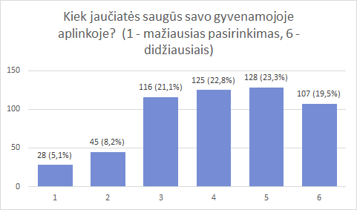
Diagrama Nr. 19
Net 65,6% respondentų jaučiasi saugūs Klaipėdos miesto savivaldybėje. Atviruose klausimuose 9 respondentai įvardino, kad jaučiasi nesaugūs dėl alkoholį viešosiose vietose vartojančių žmonių, neadekvačiai besielgiančių žmonių („marozų“). R123 „Dažnai matau policiją vakarais ir jaučiuosi saugiai. Kasdieniame gyvenime tikrai tenka susidurti su patyčiomis, netolerancija, diskriminacija ir kaip aukai ir kaip liudytojui“. Žemiau esančioje diagramoje Nr. 20 aptariama tolerancija įvairovei. Tik 48,2 % respondentų teigiamai vertina toleranciją įvairovei. Saugumo klausimas aukščiau aptaria fizinį saugumą, tuo tarpu tolerancijos klausimas labiau aptaria emocinį ir psichologinį saugumą.
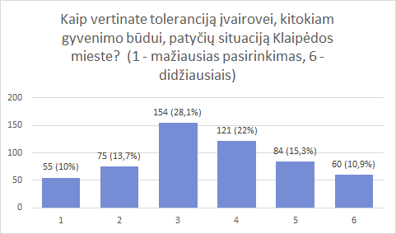
Diagrama Nr. 20
R107 „... patyčių problema, homofobija, rasizmas. Reikėtų jaunimą labiau šviesti LGBTQ+ klausimais, nes pastebėjau, kad Klaipėdos jaunimas labai netolerantiškas ir turi daug stereotipų tiek apie LGBTQ+ žmones, tiek apie juodaodžius arba azijiečius“(7).

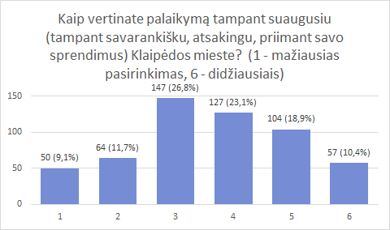
Diagrama Nr. 21

52,4 % respondentų teigiamai vertina palaikymą tampant suaugusiu. Šis klausimas yra svarbus tuo, kad jis aprėpia visus jaunimo politikos tikslus ir priemones skirtas jaunimui. Šiuo klausimu yra vertinama jaunimo politikos visuma. R102 „Per mažai yra kalbama kaip pasirinkti karjeras, manau, sunkiausi dalykai, kurie gali būti yra pasirinkti karjerą, suprasti, ko siekti ateityje, kokį darbą dirbti kaip paaugliui, net sunku rasti darbą čia. Nelabai skiriama dėmesio, kai ateina kalba apie ateitį, trūksta to tokio supratimo, kad yra sudėtinga nuspręsti savo ateitį tokio amžiaus, kaip būti atsakingu ir panašiai“(3). Įvardinamas poreikis praktinių įgūdžių mokymui, R285 „Nieko nemoko apie gyvenimą po mokyklos, viską turi sužinoti savarankiškai jei neturi tėvų palaikymo“(5). Taip pat ir poreikis profesiniam orientavimui R484 „Norėtųsi, kad vyktu atvirų durų dienos 12 klasės mokiniams, kurie norėtų pamatyti profesijas iš arčiau“.
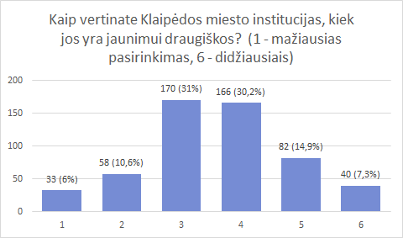
Diagrama Nr. 22
52,4% respondentų teigiamai vertina Klaipėdos miesto institucijas. Anketoje buvo užduotas atviras klausimas: „Kokios institucijos galėtų labiau atliepti jaunimo poreikius?“ 190 respondentų atsakė į šį klausimą, buvo minimos įvairios įstaigos, institucijos ir paslaugų teikėjai. Virš 10 kartų paminėtos buvo ugdymo įstaigos, savivaldybės, gydymo įstaigos.

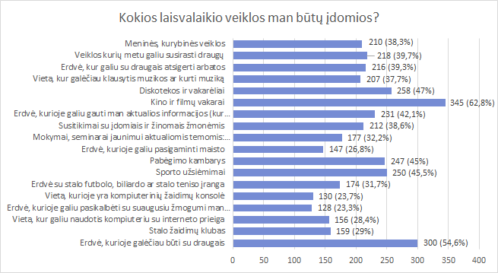
Diagrama Nr. 23
22-oje diagramoje nurodoma, kiek respondentams aktualios tipinės darbo su jaunimu Lietuvoje veiklos (jaunimo centrų veiklos), orientuotos į jaunuolių pritraukimą, prasmingą laisvalaikio praleidimą. Šie duomenys gali būti naudingi planuojant jaunimo centrų, atvirų erdvių ir mobilaus darbo su jaunimu veiklas.
Svarbu atkreipti dėmesį, kad net kas ketvirtas respondentas (23,3 proc.) atsakęs į šį klausimą, išsakė poreikį bendrauti su suaugusiu žmogumi jam rūpimais klausimais. Klaipėdos miesto jaunuoliams svarbus emocinis palaikymas.
Net 39,7% respondentų aktualios veiklos, kurios padėtų susirasti draugų. Čia yra nauja popandeminė realybė, draugų susiradimas yra padidėjęs poreikis.
42,1% respondentų aktualios erdvės, kuriose gali gauti jiems reikiamos informacijos.
Jaunimo centro veiklos poreikį respondentai sugeba įvardinti, nežinodami, kad tai, ko jie ieško, vadinasi jaunimo centru. R101 „Kad iš tikrųjų būtų tokios organizacijos, kurios padeda su dauguma kylančių problemų, pavyzdžiui padėti išsirinkti karjerą, padedanti susirasti draugų ar tiesiog organizuojamos veiklos ar užsiėmimai, nes asmeniškai net jei tokių ir yra kainos yra nepadorios arba paslaugos net nėra siūlomos. Nors kur laiko rasi tokiems dalykams, kai mokslai tik ir užima mūsų laiką, pakankamai krūvio yra mokykloje, grįžęs iš mokyklos esi per daug pavargęs ką nors ir daryti arba iš karto turi eiti ir mokytis, daryti namų darbus“
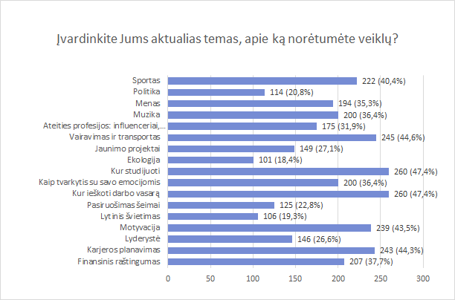
Diagrama Nr. 24
Darbas vasarą, kur studijuoti, vairavimas ir karjeros planavimas yra pačios populiariausios temos. Norisi išskirti jaunuolių įvardintas aktualias temas: kas trečiam respondentui svarbu sužinoti, kaip tvarkytis su savo emocijomis, finansinis raštingumas, motyvacija. Kas penktam respondentui svarbios pasiruošimo šeimai ir lytinio švietimo temos.
Į atvirą klausimą „Kokios kitos aktualios temos būtų įdomios jaunimui?“ buvo gauti šie atsakymai: kino menas, kinematografija; psichologijos užsiėmimai ir emocinė sveikata (5); veiklos LGBTQ+ temomis (6); mokslinės temos; projektų rengimo mokymai; sveikatos tema (3); pasiruošimas suaugusiojo gyvenimui (4); religinės temos; žvejyba; inžineriniai užsiėmimai; e-sportas (2); savigyna (2); anime.
Respondentų išsakytos idėjos R375 „Kelios temos: 1. Populiarūs komikai, kilę iš Klaipėdos blogai atsiliepia apie savo gimtąjį miestą. Dažnai juokauja apie „mirusią Klaipėdą“, „jaunimo nebuvimą“ ir t.t. Manau, jog jaunimui, kuris svarsto ar grįžti į Klaipėdą, tai gali daryti įtaką. Būtų verta pasvarstyti, kaip tai pakeisti ar bent pabandyti įtraukti komikus į klaipėdiečių švietimą apie galimybes jaunimui … 3. Pasigedau Klaipėdos miesto palaikymo ir informavimo apie vykstančius renginius, kuriuos organizuoja čia gyvenantys kūrėjai, atlikėjai ir pan. Apie kelis pastaruosius renginius, kuriuose dalyvavau, sužinojau tik iš pačių atlikėjų ir menininkų … 4. Apie Choose Klaipėda sužinojau tik pildydama šį testą. Manau reikia daugiau reklamos, kad neseniai atvykę/sugrįžę žmonės lengviau rastų informaciją ir įsitrauktų į veiklas, užsiėmimus, projektus“.
Užsienio studentų iššūkiai buvo minimi visoje anketos, įvairiuose atskiruose klausimuose. R111 „Užsienio studentų įtraukimas ir pagalba jiems mokantis lietuvių kalbos ar bandant susitvarkyti kasdienines problemas šiame mieste. Yra baisu, kaip net viešos įmonės, ligoninės nekalba anglų kalba ir neskuba padėti anglakalbiams“(4)

Fokus grupės su specialistais, teikiančiais paslaugas jauniems žmonėms.
Duomenų analizės eiga:
Rengiant jaunimo politikos plėtros Klaipėdos miesto savivaldybėje galimybių studiją buvo atliktos trys fokus grupės su jaunais žmonėmis, specialistais, dirbančiais su jaunimu, savivaldybėje dirbančiais valstybės tarnautojais ir nevyriausybinių organizacijų atstovais, gyvenančiais ir dirbančiais Klaipėdos mieste.
Fokus grupių duomenys yra pateikiami tyrėjo terminais. Duomenys buvo nagrinėjami induktyviai, netaikant iš anksto numatytų kategorijų. Analizės metu duomenys buvo suskaidyti į prasminius vienetus, juos koduojant ir pasižymint esmines mintis. Vėliau vyko empirinis kategorijų aprašymas, kurio metu buvo išryškintos pagrindinės tyrimo įžvalgos.
Šiame skyriuje pateiksime įžvalgas, kurios nebuvo paminėtos kituose šio dokumento skyriuose. Svarbu paminėti, kad skirtingi tyrimo metodai pateikė panašias tendencijas, buvo įvardinta panaši problematika ir pasiūlymai. Respondentai koduojami raide RF ir skaičiumi, kuris nurodo respondentų pasisakymo eiliškumą. Skaičius skliausteliuose nurodo, kiek kartų panaši mintis pasikartotojo. Dokumente pateikiamos mintys, kurios labiausiai atspindi išsakytą idėją.

Kokybiškai teikiamos paslaugos jaunimui
Specialistai įvardino, kad jiems gerai sekasi dirbti su ugdymo įstaigomis, jose besimokančiais jaunuoliais ir mokytojų kolektyvais. Viena iš kokybiškai teikiamų paslaugų prielaidų – pakankamas specialistų skaičius. RF8 „Džiugina, kad turim pakankamai specialistų, todėl nėra eilių“. Švietimo srityje veikiančios įstaigos įvardino, kad turi pakankamą specialistų skaičių. Tuo tarpu visuomenės sveikatos biurui sudėtinga, susiduria su iššūkiais.
Klaipėdos mieste dirbantys specialistai įvardino, kad „Žaliasis koridorius“ yra pasiteisinusi paslauga. Paslauga veikia efektyviai, ji yra atpažįstama, jaunuoliai specialistų paslaugas, konsultacijas gauna per dvi – tris dienas, užtikrinamas anonimiškas paslaugos teikimas. Jaunimui palankios sveikatos priežiūros paslaugų specialistas kryptingai dirba su jaunuoliais ugdymo įstaigose. Dirbant šia kryptimi buvo sukurti 8 algoritmai spręsti įvairius jaunuolių iššūkius.
Su mažiau galimybių turinčiu jaunimu ir su iššūkiais susiduriančiu jaunimu Klaipėdos mieste dirba tiek viešojo sektoriaus paslaugų teikėjai, tiek nevyriausybinės organizacijos.

Iššūkiai, su kuriais susiduria jaunuoliai
Specialistai pastebi, kad jaunuoliai susiduria su įvairiais iššūkiais, kurie yra būdingi visai Lietuvai. RF7 „[Klaipėdos mieste] daugėja jaunimo padaromų nusikaltimų, psichoaktyvių medžiagų naudojimas. Padedame šeimoms atsigręžti į vaikus, ieškome metodikų, kaip padėti vaikams, kaip juos palaikyti. Didysis problemų šaltinis ateina iš šeimos. Mūsų nemotyvuotą jaunimą labai sunku įtraukti, vaikus įtraukti lengviau“ (4). Jaunuolių tarpe plinta raminamųjų ir migdomųjų vaistų naudojimas RF19 „Merginos nuo 10 klasės vartoja melatoniną, gerią prieš miegą, per 2 savaites pripranta“ (2).
Specialistai pastebi ilgalaikių intervencijų poveikį. RF9 „Dirbame su nemotyvuotu jaunimu, neteikiame jiems pramogų, todėl ne visada esame faini. Bet paaugus matome, kad suteikiam jiems pozityvų palaikymą, auginantį santykį.“
Dirbant su jaunuoliais dalis iššūkių kyla iš šeimos aplinkos, tai pat šeima svarbi ieškant sprendimų. RF4 „... kol kas jaunimui sveikata nėra prioritetas, į prevencinius renginius atmetimo reakcija. Svarbi kryptis didinti sveikatos apsaugos raštingumą. Svarbios intervencijos nukreiptos į tėvus, kaip pavyzdžiui su nutiko klausimu. Dirbant su jaunuolių emocine sveikata reikia įkalbėti tėvus, kad vaikai galėtų kreiptis pagalbos, ieškome receptų, kaip dirbti su šeimomis.“(3)
Specialistai siūlo kryptingai dirbti su jaunuolių savivertės stiprinimu. RF3 „Dauguma jaunuolių problemų kyla iš žemos savivertės arba savirealizacijos stokos. Draudimai nepadeda, bet jiems svarbu patirti malonumą, tai kyla iš hormonų. Suprantam, kad jaunuoliai nori malonumų, bet paieškokim alternatyvų. Keliame savivertę, [jaunuoliai] turi kuo pasidžiaugti, pasididžiuoti tarp bendraamžių“ (2). Savivertės, pasitikėjimo savimi problema aktuali jaunų moterų tarpe, kurioms reikia integruotis į darbo rinką po dekreto. Ši tikslo grupė susiduria su iššūkiais, nes dažnai neįgijo išsilavinimo, turėjo ribotą socializaciją vaiko auginimo atostogų metu.
Jaunuoliai susiduria su iššūkiu planuoti savo laiką ir krūvį. RF6 „Pavargęs jaunimas nuo pamokų, atsiskaitymų ir krūvio. Dienos režimas, laiko planavimas, užimtumas jų pačių įvardinamos problemos. Dažnas jaunuolis po pamokų skiria laiko pietų miegui. Jiems būdingas perdegimas“ (5).
Jaunuoliai susiduria su įsiskolinimo problemomis (3). Skolos atsiranda dėl greitųjų kreditų, baudų nesumokėjimo. Šios problemos pasekmė yra tai, kad jaunuoliai renkasi nelegalų darbą, kad nebūtų išieškomos pajamos iš banko sąskaitos.
Fokus grupių dalyviai įvardino poreikį stiprinti bendradarbiavimą su universitetais. RF3 „Gal su LCC reiktų daugiau dirbti, atrodo, kad jis [LCC] atstumtas miesto institucijų … turime gerų pavyzdžių su LCC, organizuojame kalbos kursus ir kitas bendras veiklas. Su Klaipėdos universitetu du metus bandome juos įtraukti, bet niekas nevyksta. Jie atmeta, nenori ir net neargumentuoja, kodėl atsisako... Kieno atsakomybė išjudinti? Kituose miestuose akademinis jaunimas nori būti aktyvus ir matomas“.
Jaunuoliams reikalingos prieinamos paslaugos, teikiamos estetiškose erdvėse. RF14 „Klaipėdoje trūksta sporto salių, kurios nekainuotų „kosmoso“, kurios įleistų jaunesnius nei 16 metų ir būtų patrauklios“.
Jauni žmonės pabrėžė kultūrinio dalyvavimo, saviraiškos ir laisvalaikio poreikius. RF20 „Trūksta erdvių groti, pasirodyti moksleivių grupėms, reikalinga erdvė pasišokti nepilnamečiams. Jaunuoliai labai mėgsta renginius prie Jūros“ (6). Taip pat buvo minėta, kad riedlentininkams reikia daugiau erdvių, kurias būtų galima pasiekti viešuoju transportu. Prie Danės upės erdvės yra nepatogios, nes šalia yra vaikų žaidimo aikštelė.

Išskirtinė Klaipėdos miesto jaunimo kryptis – talentų pritraukimas
Klaipėdos miestas kryptingai dirba pritraukiant talentus, diasporos jaunimą, ieškant specialistų verslui. 2023 metais pradėjo veikti Klaipėda International House, įstaiga veikianti vieno langelio principu. Ši įstaiga skirta tiek studijuojantiems, tiek dirbantiems užsieniečiams, jiems suteikiamos konsultacijos įvairiomis temomis, nuo mokesčių iki kitų paslaugų, jaunuoliai gauna integravimo paketą, pagalba ieškant apgyvendinimo, kitą palaikymą, kaip konsultacijas teisiniais, kultūriniais klausimai, dokumentų užpildymą. Šios įstaigos paslaugomis per mėnesį pasinaudoja iki 200 klientų, ši paslauga pasiteisina.

Iššūkiai, su kuriais susiduria organizacijos, teikiančios paslaugas jaunimui
Specialistai esminiu iššūkiu įvardino, kad specialistai dirbantys su jaunimu gauna mažus atlyginimus bei vyksta didelė specialistų kaita. RF9 „Maži atlyginimai dirbantiems su jaunais žmonėmis. Algos kaip ir didėja, bet tik dėl minimalaus atlyginimo didėjimo. Jaučiama didelė darbuotojų kaita, taikomas „headhunting“ [darbuotojų medžioklė]. Kai kurios organizacijos yra kaip stotelės, kur gali baigti mokslus ir kitus dalykus, bet vėliau negali jau sau leisti dirbti toje įstaigoje. Todėl žmonės juda [darbo rinkoje] ir trūksta specialistų, matančių save toje pačioje srityje 10 metų, jie negali planuoti į priekį, neskiriama ilgalaikėms programoms ir intervencijoms dėmesio... toje pačioje institucijoje kitame mieste atlyginimai ženkliai didesni“(3).
Dalis teikiamų paslaugų yra finansuojamos projektiniu režimu, jos yra pilotuojamos. Pasibaigus projektiniam finansavimui susiduriama su iššūkiu, kaip užtikrinti pasiteisinusių paslaugų teikimą. FR11 „Didelė problema yra finansavimo tęstinumas projektuose, ne visada galim garantuoti veiklų tęstinumą (4). Iš pinigų trūkumo tenka suktis kūrybingai. Vykdom komercinę veiklą, kad galėtume išlaikyti valytoją ar apmokėti kitas išlaidas“.
Jaunimo organizacijoms trūksta erdvių vykdyti savo veiklas, reikalingos bendradarbystės erdvės, salės, nes jaunimo organizacijos savo susitikimus vykdo kavinėse.

Veikiančios priemonės
Specialistai mini, kad efektyvios jaunuolių įtraukimo priemonės yra, kai jaunuoliai mato asmeninę naudą. Tokios priemonės yra socialinės-pilietinės valandos mokykloje, kai šias valandas galima atlikti už mokyklos ribų. Jaunimo savanoriška tarnyba, kurią baigę jaunuoliai gauna papildomą stojamąjį balą.
Jaunuolių pavėžėjimas į veiklas ar paslaugas, ar finansiniai resursai transporto išlaidoms leidžia efektyviau teikti paslaugas bei sukurti ryšį su jaunuoliu vežant nuo durų iki durų.
Erdvės pritaikytos jaunimo poreikiams skirtingose miesto vietose, kurios veiktų ir šaltuoju metų laiku. RF10 „Reikalingos skirtingos erdvės pagal jaunuolių amžių ir skirtingus poreikius, kur jaunuoliai galėtų save realizuoti. Efektyviai veikia relaksacijos erdvės. Šios erdvės turėtų būti nemokamos ir jose turėtų būti specialistai dirbantys su jaunimu. Jaunuolis turėtų žinoti, kad jei neturiu, ką veikti, žinau, kur galiu nueiti“(4). Efektyvi priemonė – paslaugos po vienu stogu.
Jaunimo užimtumo vasarą programos plėtra. RF4 „Jaunuoliai nori dirbti, bet trūksta darbdavių. AUK centras sulaukė 200 jaunuolių užklausų, galėjo priimti tik 2“ (3).
Vyresnius jaunuolius, 20-29 metų, pavyksta pritraukti naudojant įrangą, kurios jie negali įsigyti namuose. RF21 „Stalo teniso, biliardo turnyrai padeda pritraukti vyresnius jaunuolius, 20 – 29 metų“.
Specialistai teigia, kad paslaugos, kurias vertina jaunuoliai, yra greitai pasiekiamos, anonimiškos, neapkrautos registracijos formomis ar paslaugų vertinimui. Jaunimo informavimas vyksta efektyviai, kai įtraukiami jaunimo autoritetai. Šie autoritetai gali būti ir iš jų tarpo, kurie yra pripažinti ir jų pasiekimais viešai džiaugiamasi.

Nacionalinės ir europinės jaunimo politikos vystymo kryptys 2027 metams
Europos Komisijos prioritetai, taikomi Erasmus+ jaunimo sričiai ir Europos solidarumo korpuso programoms: Europos žaliasis kursas, skaitmeninė transformacija, aktyvus dalyvavimas, socialinė įtrauktis.
Jaunimo reikalų agentūra įgyvendinant jaunimo politiką 2023 m. sieks šių pagrindinių krypčių:
1. Tarpkultūrinio mokymosi skatinimas per Europos solidarumo korpuso ir Erasmus+
programas;
2. Jaunimo savanoriškos tarnybos modelio įgyvendinimas;
3. Darbo su jaunimu formų plėtros ir kokybės užtikrinimas;
4. Jaunimo įgalinimo ir įtraukimo į pilietinę veiklą galimybių kūrimas ir plėtra;
5. Tarpžinybinio ir tarpsektorinio bendradarbiavimo stiprinimas.

Jaunimo reikalų agentūros veiklose numatomos prioritetinės ilgalaikės kryptys iki 2030 m.:
1. Psichinė, emocinė ir fizinė jaunimo sveikata, jos gerinimas;
2. Praktinių įgūdžių ugdymo ir palydėjimo paslaugų jaunimui teikimas;
3. Paslaugų jaunimui teikimas pagal amžiaus grupes (20-24 m., 25-29 m.);
4. Profesinio orientavimo paslaugos;
5. Vieno langelio principu (angl. one stop shop) veikiantys atvirieji jaunimo centrai;
6. Išmanieji darbo su jaunimu metodai;
7. Saugių, nesmurtinių santykių tarp jaunimo ugdymas, smurto formų atpažinimas, nukreipimas reikiamai pagalbai gauti.

Teisinis darbo su jaunimu reglamentavimas, šios funkcijos apibrėžimas nacionaliniuose,
Klaipėdos savivaldybės strateginiuose ir kituose dokumentuose
Jaunimo politika Lietuvoje įgyvendinama nuo 1996 metų, o darbas su jaunimu – nuo 2006 metų. Darbas su jaunimu, atviri jaunimo centrai ir erdvės, taip pat kitos darbo su jaunimu formos per 17 metų įsitvirtino kaip viena iš pagrindinių jaunimo politikos įgyvendinimo priemonių, skirtų didžiajai daugumai jaunų žmonių, tarp jų – ir mažiau galimybių turintiems, su problemomis susiduriantiems ir neaktyviems jaunuoliams. Šiandien Lietuvoje turime 5 pripažintas darbo su jaunimu formas: atvirąjį darbą su jaunimu, jaunimo informavimą ir konsultavimą, mobilų darbą su jaunimu, darbą su jaunimu gatvėje ir praktinių įgūdžių ugdymą. Visos šios darbo su jaunimu formos yra įtrauktos į socialinių paslaugų katalogą. Šis žingsnis prisidėjo prie šių paslaugų pripažinimo.
Lietuvos darbas su jaunimu iš kitų kaimyninių valstybių išsiskiria – yra geriausiai reglamentuotas, procedūros, kokybės reikalavimai yra aprašyti, numatyti tikslai ir kryptys ateinantiems 7 metams. Sistema kol kas stokoja jaunimo darbuotojo profesijos įtvirtinimo, bet šis klausimas bus sprendžiamas 2024 metų pradžioje papildant jaunimo politikos pagrindų įstatymą.
Darbo su jaunimu paslaugų teikėjai pilotuoja naujas paslaugas ir metodikas kaip darbas su jaunimu mokyklose, 2024 metais startuos projektas „Jungtys”, kurio rėmuose beveik 40 Lietuvos jaunimo centrų pilotuos vieno langelio principu veikiančių centrų veiklas.

Klaipėdos miesto savivaldybės lygmuo
Atlikus savivaldybės dokumentų, teisės aktų ir atliktų tyrimų analizę galima teigti, kad Klaipėdos miesto savivaldybė kryptingai formuoja ir įgyvendina jaunimo politiką rajone. Darbas su jaunimu yra reglamentuotas vadovaujantis nacionaliniais reikalavimais. Savivaldybė atsižvelgia į nacionalines tendencijas ir prioritetus:
- Klaipėdos miesto savivaldybės 2021–2030 metų strateginiame plėtros plane išskiriamas poskyris 2.4.4. Jaunimas, bendruomenės ir nevyriausybinės organizacijos. Jame detaliai aprašoma jaunimo sektoriaus problematika, aptariami resursai bei nurodomos kryptys. Dokumentas parengtas vadovaujantis tarpžinybiškumo principais, jaunimo ir bendruomenių grupė yra atsakinga už bendras priemones su turizmo, švietimo grupėmis: motyvacinių stipendijų mokėjimas, talentų pritraukimas.
- Parengtas planas yra ambicingas, numatantis ambicingą darbo su jaunimu paslaugų plėtrą, kuriant naujas erdves jaunimui ir pritaikant esamas. Numatoma: „Didinti galimybes jaunimui atvykti, dirbti ir gyventi Klaipėdos mieste“, „Išplėtoti ir pritaikyti viešąją infrastruktūrą bei viešąsias erdves jaunimo poreikiams“, „Užtikrinti tolygesnį jaunimo poreikiams pritaikytų erdvių pasiskirstymą mieste“, „Įkurti modernų jaunimo medijų centrą“.
- Kartu su Klaipėdos visuomenės sveikatos biuru bus kuriama 10 naujų jaunimui palankių sveikatos stiprinimo paslaugų.
- Savivaldybė siekia, kad jaunimo centruose lankytųsi 2500 jaunuolių, kas sudaro 10% visų jaunų žmonių savivaldybėje.
- Planuojama, kad atsiras 5 nauji jaunimo centrai arba erdvės, o su jaunimu gatvėje dirbs 10 jaunimo darbuotojų komandų.
- Planuojama kurti prielaidas jaunuolių nuo 14 metų įdarbinimui, surandant 4 įmones, partnerius.

Nacionalinis lygmuo
Per pastaruosius 17 metų išsigrynino tokios jaunimo laisvalaikio praleidimo veiklos: jaunimo organizacijų veikla (pvz., Lietuvos moksleivių sąjunga, Skautai ir kt.), neformalusis vaikų švietimas (toliau – NVŠ) ir atviras darbas su su jaunimu, savanorystė, jaunimo iniciatyvos ir kt. Praeityje šios veiklos buvo laikomos sinonimais arba tapatinamos. Per pastaruosius 17 metų buvo išgryninti finansavimo mechanizmai, atsirado reikalavimai kokybei ir teikėjams, viešosios politikos sritims formuojant kryptingus prioritetus, švietimo srityje – ugdymo prioritetus, NVO srityje – pilietiškumo ugdymo ir dalyvavimo, socialinėje srityje – įtraukties ir prevencijos. Klaipėdos miesto savivaldybė – ne išimtis: šios jaunuolių laisvalaikio organizavimo formos yra pripažįstamos, išskiriamos kaip prioritetas strategijoje, joms skiriamas savivaldybės finansavimas.
2019 m. spalio mėnesį SADM ministro įsakymu Nr. A1-614 patvirtinami darbo su jaunimu gatvėje, mobilaus darbo su jaunimu, atviro darbo su jaunimu tvarkos aprašai, kurie detaliai reglamentuoja šioms darbo su jaunimu formoms keliamus tikslus, kokybės kriterijus. Visoms šioms darbo su jaunimu formoms skiriamas projektinis finansavimas.

Kiti nacionaliniai teisės aktai
Savivaldybė diegdama atvirą darbą su jaunimu efektyviau įgyvendins savivaldybėms deleguotą vaikų ir jaunimo teisių apsaugos funkciją (Lietuvos Respublikos vietos savivaldos įstatymas (Žin., 2002, Nr. 96–4171). Šios funkcijos įgyvendinimą reglamentuoja Vaiko minimalios ir vidutinės priežiūros įstatymas (Žin., 2007, Nr. 80-3214; 2010, Nr. 54-2644) ir Nacionalinės jaunimo politikos 2011–2019 metų plėtros programos įgyvendinimo planas (Žin., 2010, Nr. 142–7299). Kiti dokumentai patvirtinti JRD direktoriaus įsakymais: Atvirų jaunimo centrų veiklos aprašas; Atvirų jaunimo centrų ir erdvių koncepcija; AJC darbuotojų veiklos aprašas; Rekomendacijos atvirų jaunimo centrų veiklos kokybės užtikrinimui ir kt.

Metodinis palaikymas
Jaunimo reikalų departamentas prie Socialinės apsaugos ir darbo ministerijos parengė metodinius leidinius apie įvairias darbo su jaunimu formas (atvirąjį, mobilųjį, gatvės ir informacinį), jaunimo centrų steigimą, teikia mokymus ir konsultacijas savivaldybėms ir organizacijoms.

Finansavimas
JRA duomenimis, 2021 metų gruodžio 31 d. Lietuvoje veikia 48 atviri jaunimo centrai, 78 Atviros erdvės darbui su jaunimu, Lietuvoje yra tik 2 savivaldybės, kuriose nėra centro arba erdvės: Alytaus rajone ir Kazlų Rūdoje. Šiose savivaldybėse 2024 metais turėtų atsirasti darbas su jaunimu Jaunimo reikalų agentūrai tiesiogiai stiprinant šias savivaldybes. JRD skelbia kasmetinius finansavimo konkursus įvairioms darbo su jaunimu formoms: atvirajam, mobiliajam, darbui su jaunimu gatvėje. Projektams finansuoti skirta parama siekia nuo 6 000 (minimali) iki 22 000 (maksimali atviriems jaunimo centrams) eurų vieneriems metams. Skelbiami konkursai finansuoti 2 metų atvirų jaunimo centrų programas.

Darbas su jaunimu Klaipėdos mieste šiandien. Situacija. Problematika. Iššūkiai.

Klaipėdos miesto savivaldybėje teikiamos 4 darbo su jaunimu formos. Atvirą darbą su jaunimu teikia Karalienės Luizės Atviri jaunimo centrai Simonaitytės ir Paryžiaus komunos gatvėse bei AJE Skate park. Klaipėdos mieste dirba darbo su jaunimu gatvėje komanda, jos veiklą organizuoja Labdaros ir paramos fondas Dvasinės pagalbos jaunimui centras. Praktinių įgūdžių ugdymo programą Klaipėdos regione įgyvendina AUK centras. Jaunimo informavimo ir konsultavimo paslaugas teikia Karalienės Luizės atviri jaunimo centrai ir KLAS. Šios paslaugos yra identifikuotos ir atitinka JRA keliamus formaliuosius reikalavimus.

Esama situacija
Visi 4 darbo su jaunimu paslaugų teikėjai per 2023 metus susidūrė su įvairias pokyčiais. Inicijuotas Atviro jaunimo centro atskyrimas nuo Karalienės Luizės jaunimo centro, organizacija susidūrė su personalo kaita. Paryžiaus komunos gatvėje veikiantis jaunimo centras kol kas neatranda savo identiteto. AUK centras pradėjo vykdyti Praktinių įgūdžių ugdymo programą, turi suderinti 2 teikiamas darbo su jaunimu formas ir kitas organizacijos veiklas, tame tarpe ir komercinę veiklą. Labdaros ir paramos fondas Dvasinės pagalbos jaunimui centras tik 2023 metais pradėjo teikti darbo su jaunimu gatvėje paslaugas. Keitėsi KLAS prezidentas, valdyba ir komanda, kurie teikia JST ir JIK paslaugas.

Projektas „Jungtys“
Jaunimo reikalų agentūra 2023 m. rugsėjo – lapkričio mėn. vykdė projekto „Jungtys“ partnerių atranką. Šis projektas yra priemonė įgyvendinti pažangos priemonės Nr. 09-003-02-02-05 „Plėtoti laiku atliekamo efektyvaus darbo su jaunimu sistemą“, siekiant tikslo – vykdyti darbo su jaunimu sistemos plėtrą, siekiant didesnės jo integracijos ir užtikrinti kokybiškų paslaugų teikimą mažiau galimybių turinčiam jaunimui (toliau – MGT) ir neaktyviems jauniems žmonėms (toliau – NEET). Klaipėdos miesto savivaldybės teritorijoje buvo atrinkti 2 partneriai – AUK centras ir Klaipėdos karalienės Luizės jaunimo centro Atviras jaunimo centras.
2024 – 2029 m. savivaldybėje dirbs net 8 specialistai darbui su NEET ir MGT jaunimu. Šis projektas yra prielaida Lietuvoje kurtis vieno langelio principu veikiantiems jaunimo centrams.

Jaunimo informavimas ir konsultavimas
Ši darbo su jaunimu forma 2024 metais bus peržiūrima, jos koncepcija bus atnaujinama. 2023 metais Jaunimo reikalų agentūros užsakymu buvo atliktas Jaunimo informavimo ir konsultavimo modelio vertinimas. Ši paslauga bus tobulinama atsižvelgiant į pakitusį jaunimo politikos kontekstą ir kintančius jaunų žmonių poreikius.

Darbo su jaunimu situacija Klaipėdos mieste lyginant su kitais didžiaisiais Lietuvos miestais
Klaipėdos miesto savivaldybė darbo su jaunimu ir jaunimo politikos srityje priskiriama didžiųjų miestų savivaldybių grupei. Klaipėdos, Kauno ir Vilniaus miestuose veikia daugiausiai darbo su jaunimu formų, taip pat veikia jaunimo politikos įgyvendinimo struktūros.
Vilniaus miesto savivaldybėje yra teikiamos visos 5 darbo su jaunimu formos. Savivaldybės biudžetinės įstaigos vykdo darbą su jaunimu, savivaldybė taip pat perka paslaugas iš nevyriausybinių organizacijų. Mieste veikia 4 atviri jaunimo centrai ir 14 atvirų erdvių darbui su jaunimu, 5 mobilios jaunimo darbuotojų komandos. 2024 metais bus pradėtas finansuoti mobilus darbas su jaunimu. 2023 metais pradėjo veikti Vilniaus kompleksinių paslaugų centras. Veikia jaunimo informavimo ir konsultavimo centrai.
Klaipėdos miesto savivaldybė paslaugų įvairove lenkia Kauno miesto savivaldybę. Kauno mieste savivaldybei pavaldžios įstaigos neteikia paslaugų. Kauno mieste veikia 4 stiprios nevyriausybinės organizacijos, iš kurių savivaldybė perka socialines paslaugas, skirtas jaunimui.

Darbo su jaunimu paslaugų prieinamumas Klaipėdos miesto savivaldybėje
Klaipėdos mieste darbo su jaunimu paslaugos yra koncentruotos pietinėje miesto dalyje, ten, kur didžiausia koncentracija jaunų žmonių mieste. Klaipėdos miesto savivaldybės 2021–2030 metų strateginiame plėtros plane numatyta darbo su jaunimu paslaugų teikimo apimtį didinti 2 kartus. Kryptinga plėtra įmanoma užtikrinant žemiau įvardintų uždavinių įgyvendinimą:
- kurti darbo su jaunimu inovacijas Klaipėdos mieste, teikiant naujas paslaugas skirtas jaunimui;
- stiprinti tarpžinybinį bendradarbiavimo tinklą Klaipėdos mieste jaunimo politikos srityje;
- plėsti Klaipėdos miesto savivaldybės teikiamas darbo su jaunimu paslaugas, kurias teikia savivaldybės įstaigos bei socialiniai partneriai, nevyriausybinės organizacijos;
- užtikrinti teikiamų darbo su jaunimu paslaugų kokybę, fokusuojantis į individualias intervencijas, ir darbo su jaunimu palaikymo sistemos kūrimą.

Siūlymai darbo su jaunimu plėtrai:
1. Naujų darbo su jaunimu paslaugų teikėjų atsiradimas šiaurinėje ir centrinėje miesto dalyse. Palaikant nevyriausybines organizacijas ir biudžetines įstaigas kuriant naujas erdves darbui su jaunimu. Palaikymas yra reikalingas erdvių įrengimui, specialistų įdarbinimui bei metodiniam palaikymui.
2. 2023 metais pradėta Klaipėdos miesto atviro jaunimo centro reorganizacija, įsteigiant naują įstaigą. Per 2024 metus reikia parengti jaunimo centro koncepciją ir veiklos kryptis, atsižvelgiant į įvardintą jaunimo srities problematiką ir darbo su jaunimu tendencijas. Turi būti suformuotos strateginių projektų ir paslaugų portfelis.
3. Atsižvelgiant į nacionalinius prioritetus Klaipėdos mieste turi pradėti veikti daugiafunkcinis jaunimo centras. Šiame dokumente pateikiamos kelios tokių centrų alternatyvos.
4. Jaunimo informavimo ir konsultavimo paslaugų plėtra. Esminis iššūkis Klaipėdos mieste, kad informacija apie paslaugas, iniciatyvas ir programas nepasiekia jaunų žmonių. Sprendžiant šią problemą turėtų būti plečiamos jaunimo informavimo paslaugos, galimai kuriamas naujas jaunimo informavimo ir konsultavimo centras, kuris galėtų vykdyti skaitmeninį darbą su jaunimu, jaunimo informavimo renginius ugdymo įstaigose – vykdyti vieną iš darbo su jaunimu mokykloje formų.
5. Inicijuoti pirmojo pilnai skaitmeninėje erdvėje dirbančio jaunimo darbuotojo atsiradimą Lietuvoje. Šis darbuotojas dirbtų su jaunuoliais socialiniuose tinkluose, vykdytų stebėseną, organizuotų diskusijas skaitmeninėje erdvėje bei vykdytų viešinimo kampanijas.
6. Darbo su jaunimu paslaugos Klaipėdos mieste yra teikiamos savivaldybės įstaigų ir nevyriausybinių organizacijų. Kokybiškam paslaugų užtikrinimui reikalingos socialinių partnerių supervizijos ir tarpžinybinio tinklo susitikimai, darbo su jaunimu metinės konferencijos, kurios leistų kurti vienodą paslaugų kokybės supratimą, leistų inicijuoti naujoves. Šie formatai skatina efektyvią tinklaveiką: dalinimąsi informacija, nukreipimą, paslaugų prieinamumo didinimą, efektyvesnį jaunimo problemų ir iššūkių sprendimą.
7. Stiprinti individualiojo darbo su jaunimu metodikų taikymą darbo su jaunimu paslaugų teikėjų tarpe bei stiprinti jaunimo darbuotojų emocinio palaikymo kompetencijas.
8. Daugiau dėmesio skirti jaunimo fizinės ir psichologinės sveikatos programoms ir veikloms bei prevencinėms temoms atskleisti.
9. 2022 m. Lietuvoje startavo pilotinė iniciatyva Pilietinės erdvės aktyviam jaunimui. Tokios erdvės buvo pilotuojamos Elektrėnų, Visagino savivaldybėse ir Rokiškio, Šalčininkų rajonų savivaldybėse. Klaipėdos mieste už šią veiklos sritį atsakingas KLAS. Kryptingai plečiant erdves skirtas jaunimui savivaldybėje, viena iš tokių erdvių galėtų būti nevyriausybinių organizacijų bendradarbystės erdvė ar NVO resursų centras. Tokia erdvė reikalinga ne tik jaunimo organizacijoms, bet taip pat ir bendruomenėms. Tai leistų sukurti infrastruktūrą, skirtą moksleivių savivaldoms, aktyviam jaunimui, kur jie galėtų įgyvendinti savo idėjas, vykdyti veiklas.
10. Dar viena erdvė galėtų būti skirta kūrybinei saviraiškai, muzikinių grupių pasirodymams, šokiams, skirtiems mokyklinio amžiaus jaunuoliams.
11. Viena iš naujųjų darbo su jaunimu formų – praktinių įgūdžių ugdymas, kuris fokusuojasi į nedirbantį ir nesimokantį jaunimą (NEET). Šioje srityje dirba AUK centras. Savivaldybė gali svarstyti galimybes vystyti šias paslaugas. 2025-2026 metais inicijuoti darbo su jaunimu paslaugų plėtrą, pilotuojant praktinių įgūdžių ugdymo programas. Norint ugdyti praktinius įgūdžius įvairioms jaunimo grupėms galimos alternatyvos yra dirbtuvės jaunimui (angl. k. - maker space.)

Atvejo analizės

Vilniaus kompleksinių paslaugų centras – „22 bendrà būtis“
Vilniaus miesto senamiestyje, pagrindinėje restoranų ir barų gatvėje, adresu Vilniaus g. 22 įsikūręs kompleksinių paslaugų centras jaunimui. Šis centras duris atvėrė tik 2023 m. kovo mėn. „22 bendrà būtis“ – tai kompleksinių paslaugų centras jaunimui, kuriame po vienu stogu buriasi su jaunimu dirbančios organizacijos, įvairūs specialistai bei Vilniaus miesto ir visos Lietuvos jaunuoliai. Centre teikiamos konsultacijos jaunimui aktualiomis temomis, organizuojami mokymai, konferencijos, renginiai ir suteikiamos erdvės jaunuolių iniciatyvoms. Sukuriama galimybė jaunimui patogiu ir prieinamu būdu gauti reikiamą informaciją, palaikymą ar vietą tiesiog būti bei reikštis.
Šiame centre taip pat yra teikiamos jaunimo informavimo ir konsultavimo paslaugos (JIK) bei greitu metu duris atvers atvira erdvė darbui su jaunimu. Šis centras veikia kaip jaunimo organizacijų bendradarbystės erdvė.

Palangos jaunimo ir savanorystės centras
Šį įstaiga buvo atidaryta tik 2023 metų spalio mėn. pradžioje atskiriant Palangos atvirą jaunimo erdvę „Be stogo“ nuo Palangos kultūros ir jaunimo centro. Naujoji įstaiga veiks kaip atviras jaunimo centras, taip pat vykdys jaunimo informavimo ir konsultavimo paslaugą bei darbą su NEET ir MGT jaunimu. Šis centras koordinuos trumpalaikę ir ilgalaikę savanorystę Palangos savivaldybėje kultūriniuose ir bendruomeniniuose renginiuose. Palangos jaunimo ir savanorystės centras įsikurs naujai statomame jaunimo centre Palangoje prie savivaldybės pastato, adresu Vytauto g. 110, Palanga.
Į jaunimo centro pastatą yra įkomponuotas amfiteatras kultūriniams jaunimo renginiams. Centre veiks kavinė bei konferencijų ir konsultacijų erdvės. Svarbu paminėti, kad atviros erdvės darbui su jaunimu toliau veiks dabartinėse patalpose, nes naujai statomos patalpos labiau tinkamos darbui su motyvuotu ir aktyviu jaunimu. Abi patalpos yra įsikūrusios viena šalia kitos, bet atlieka skirtingas funkcijas ir atitinka skirtingų jaunų žmonių poreikius. Palangos jaunimo ir savanorystės centras savo paslaugas teikia Palangos savivaldybėje gyvenantiems ir iš visos Lietuvos atvykstantiems jaunuoliams.

Ohjaamo centrai – multifunkcinė platforma
Visoje Suomijoje veikia 65 Ohjaamo centrai. Šie centrai buvo vystomi pastarąjį dešimtmetį nuo 2013 metų įgyvendinant ES jaunimo iniciatyvos garantiją, kuri užtikrina pagalbą jaunuoliams integruojantis į darbo rinką. Iki 2026 metų šie centrai turi atsirasti visose Suomijos savivaldybėse. Šio centro funkcija – padėti jaunuoliams nuo 16 iki 30 metų įsidarbinti. Ohjaamo centro veiklos filosofija remiasi šiais pagrindiniais principais: kad jaunuolis galėtų dirbti, jam reikia padėti išspręsti jo problemas ir iššūkius; kai jaunuolis ateina į Ohjaamo centrą, jis neturi žinoti, su kokiais sunkumais susiduria, centro specialistai padės jam išsiaiškinti. Šie centrai veikia vadovaudamiesi konfidencialumo ir duomenų apsaugos principais, todėl renkamas minimalus kiekis informacijos.
Ohjaamo suomiškai reiškia lakūno kabiną, tai yra vieta, kurioje valdomas visas lėktuvas, kas reiškia, kad čia priimami pagrindiniai sprendimai ir sprendžiamos jaunimo problemos.
Klaipėdos miesto savivaldybės miestas partneris Suomijoje, Kotkos miestas, turi tokį centrą, Ohjaamo Kotka (https://www.kotka.fi/vapaa-aika/nuorisotyo/ohjaamo-kotka/). Kotkos Ohjaamo centras yra mažas Suomijos mastais. Šiame centre darbuojasi tik 30 specialistų. Didžiųjų Suomijos miestų Ohjaamo centrai apjungia iki 100 skirtingų specialistų dirbančių su jaunimu.
Ohjaamo centras tai yra erdvė, platforma, kurioje skirtingos organizacijos kaip užimtumo tarnyba, visuomenės sveikatos biuras, nevyriausybinės organizacijos, gatvės jaunimo darbuotojai, teisininkai ir kiti specialistai teikia paslaugas, konsultacijas jaunimui. Didžiuosiuose miestuose tokiame centre darbuojasi iki 30 skirtingų specialistų. Tame tarpe stomatologas, karjeros konsultantas, psichologas, ginekologas, antstolis ir kiti, kurie gali atvykti vieną ar du kartu per mėnesį arba dirbti 60 procentų savo laiko šioje erdvėje. Ohjaamo centras dažnai turi tik 4-5 darbuotojus, kiti specialistai dirba savo įstaigose, tik jų darbo vieta yra paskirta šiame centre. Centro specialistai, teikiamos paslaugos nustatomos savivaldybės lygmenyje. Paslauga teikiama vadovaujantis tarpžinybinio bendradarbiavimo principu.
Ohjaamo centro patalpos yra įsikūrusios miesto centre, buvusiose banko, draudimų bendrovių patalpose. Patalpos yra pritaikytos individualiam darbui, konsultacijoms. Jos yra kitokios nei tradiciniai jaunimo centrai, kurie taip pat aktyviai veikia Suomijoje, ir turi funkciją organizuoti jaunuolių užimtumą, jaunimo centras gali teikti ir kitas paslaugas, tokias, kaip uždaras riedlenčių parkas.
Idėjos jaunimo politikos plėtrai Klaipėdos miesto savivaldybėje:
1. Erasmus+ ir Europos solidarumo korpuso finansavimo galimybių išnaudojimas. ES programų finansavimas jaunimo sektoriui Lietuvoje kryptingai didėja, 2024 metais šioms programoms bus skirta virš 6 milijonų eurų. Šių ES programų pritrauktos lėšos galėtų būti naudojamos kasdienių paslaugų jaunimui plėtrai.
2. Jaunimui patrauklios ir pritaikytos infrastruktūros plėtra. Siekiant gerinti sąlygas jaunų žmonių darbui bei laisvalaikiui, reikėtų kryptingai investuoti į jaunimui patrauklios infrastruktūros kūrimą ir atnaujinimą. Jauni žmonės įvardino poreikį įvairioms erdvėms, skirtoms skirtingoms amžiaus grupėms ir veikloms, svarbus aspektas yra galimybė vykdyti veiklas žiemą po stogu. Kitos minėtos erdvės: riedlenčių parkai, parkai, žaidimo aikštelės, erdvės prie jūros.
3. Išlaikyti ir plėsti pasiteisinusias programas ir veiklas: a) jaunimo savanoriška tarnyba; b) jaunimo užimtumo vasarą programa; c) dalyvaujamasis mokyklų biudžetas; d) studijų regata; e) jaunimo hakatonai. Šios programos atpažįstamos jaunuolių bei socialinių partnerių.
4. Muzikos, diskusijų festivaliai ir renginiai, orientuoti į mokyklinio amžiaus jaunuolius. Ši priemonė labai pasiteisinusi – 2023 m. rugsėjo 1-oji Klaipėdos mieste buvo minima demokratijos festivalyje.
5. Būsto prieinamumas tyrime buvo minimas kaip viena iš esminių iššūkių, su kuriais susiduria jauni žmonės Klaipėdos mieste. Būstas tampa viena iš naujų temų jaunimo politikos srityje tiek Lietuvoje, tiek kitose Europos sąjungos šalyse.
6. Inicijuoti veiklas ir renginius jaunoms šeimoms. Tai atlieptų nacionalinę jaunimo politikos plėtros kryptį – paslaugos jaunimui 20–29 m.. Tame tarpe ir sporto renginius jaunoms šeimoms bei užimtumą, kurti dalyvavimo galimybes.
7. Klaipėdos miesto savanorystės koordinavimo centro įsteigimas. Šis centras galėtų koordinuoti savanorystę Klaipėdos mieste, šis centras galėtų dirbti su jaunuoliais ir suaugusiais. Jauni Klaipėdiečiai yra suinteresuoti dalyvauti prasmingose veiklose, taip pat veiklose, kurios kuria jiems asmeninę naudą. Klaipėdos mieste efektyviai veikia jaunimo savanoriška tarnyba. Ugdymo įstaigose moksleiviai turi savanoriauti, atlikti visuomenei naudingas, socialines valandas, ši veikla gali vykti už ugdymo įstaigos ribų. Siekiant organizuoti šio centro veiklą svarbu sukurti savanorystės Klaipėdos mieste katalogą, kuriame miestiečiai galėtų matyti kokiose veiklose gali savanoriauti. Turi būti kuriamos ilgalaikės ir trumpalaikės savanorystės galimybės, parengti savanorystės užtikrinimo kokybės standartai, įstaigos ir renginiai, kurie priima savanorius turi būti informuoti ir apmokomi, kaip užtikrinti kokybišką savanorystę.
8. Viena iš savanorystės centro idėją stiprinanti priemonė galėtų būti Klaipėdos miesto savanorio kortelė. Tai taip pat galėtų būti papildoma funkcija ar papildoma nuolaida susieta su Klaipėdiečio kortele, kuri šiuo metu yra kuriama. Klaipėdos miesto savanoriai galėtų gauti didesnę nuolaidą pavyzdžiui viešajam transportui, pramogoms, kultūrinėms veikloms.
9. Jaunimo verslumo ugdymas. Klaipėdos miesto savivaldybė skiria dėmesio verslumo skatinimui: mieste veikia bendradarbystės erdvės, kartu su Inovacijų agentūra savivaldybė įsteigusi bendradarbystės erdvę „Spiečių“, kuris teikia pagalbą vystant ir organizuojant verslą. Savivaldybė šiuo metu finansuoja dvi verslumą skatinančias programas, kurių pagalbą galima gauti paramą iki 15 tūkstančių eurų. Specialistai įvardina, kad šios priemonės dažnai yra orientuotos į vyresnę visuomenės dalį. Siekiant, kad šios priemonės būtų labiau prieinamos jauniems žmonėms, turėtų būti vykdomi jaunimo verslumo ugdymo renginiai, mokymai, naudojamos informavimo priemonės.
10. Konferencinis turizmas yra prioritetinė savivaldybės kryptis. Jaunimo srityje įgyvendinama daug jaunimo ir specialistų dirbančių su jaunimu mobilumo projektų ir veiklų: mokymų, stovyklų ir konferencijų. Šių veiklų finansavimas yra ekonominio kainos lygio. Dažnai skiriamas finansavimas, kuris yra grindžiamas fiksuotojomis sumomis, negali padengti paslaugų iš apgyvendinimo ir maitinimo įstaigų Klaipėdos mieste. Jaunimo ir su jaunimu dirbančios organizacijos veiklas vykdo Klaipėdos rajono savivaldybėje esančiose apgyvendinimo ir maitinimo įstaigose. Šilutės rajono savivaldybė vysto, Rokiškio rajono savivaldybė valdo 2 stovyklavietes, kuriose veiklos jaunimui yra organizuojamos. Rokiškio rajono savivaldybė skiria papildomus balus vertinant projektų paraiškas, jei veiklos bus vykdomos savivaldybės įstaigų valdomose stovyklavietėse. Klaipėdos miesto savivaldybė gali inicijuot jaunimo mokymų centro atsiradimą, kuris teiktų apgyvendinimo ir maitinimo paslaugas renginiams skirtiems jaunimui ir specialistams dirbantiems su jaunimu.
11. Apklausos respondentai įvardino, kad būsto nuoma yra didelis finansinis sunkumas jauniems Klaipėdiečiams. Klaipėdos miesto savivaldybė turi būsto nuomos ar išperkamosios nuomos dalies kompensacijų mokėjimo programą. Ši programa gali prisidėti sprendžiant šią problemą. Šia programą reikia pristatyti ir viešinti jaunuoliams vyresniems nei 18 metų tarpe.
12. Klaipėdos miestas yra akademinis miestas. Studijų kokybė, studijų programų pasirinkimas, bendradarbiavimas su akademinėmis įstaigos yra temos, kuriomis išsiskiria respondentų nuomonės. Viena iš būtinų priemonių yra inicijuoti diskusiją apie Klaipėdos miesto akademiškumo ir akademinio įvaizdžio stiprinimą, bei vystymo krypčių nustatymą.
13. Viešinimo ir įvaizdžio stiprinimo kampanijos svarbios formuojant Klaipėdos miesto, kaip jaunimui draugiško miesto įvaizdžio formavimui. Rinkis Klaipėdą (angl. k. – Choose Klaipėda) yra išvystyta įvaizdžio ir viešinimo kampanija. Po šia vėliava gali būti toliau kryptingai vystoma jaunimo politika ir priemonės Klaipėdos mieste.
14. Klaipėdos miesto savivaldybė turi įvairias finansavimo programas skirtas finansuoti projektinę veiklą. Pastarąjį dešimtmetį mažėja jaunų žmonių dalyvavimas jaunimo organizacijose, bet pilietinis aktyvumas didėja. Viena iš priemonių, kurią taiko kitos Lietuvos savivaldybės yra neformalių jaunimo grupių projektinių idėjų finansavimas, ši priemonė turėtų būti prieinama esant poreikiui. Šią priemonę naudoti rekomenduoja naudoti Lietuvos jaunimo organizacijų taryba (Lijot).
15. Jaunimo tikslo grupė yra labai dinamiškai ir greit kintanti. Jaunuolis dažnai į veiklas įsitraukia 2-3 metams, todėl svarbu ugdyti naujus jaunimo lyderius, supažindinti su jaunimo politikos, projektų rengimo, atstovavimo temomis, taip pat sukeiti jaunimui kompetencijas iš jiems aktualių sričių, kaip socialiniai tinklai, dirbtinio intelekto naudojimas ir kt.

